ФГБУ «Арктический и антарктический научно-исследовательский институт»
МЦД МЛ

Информационные материалы по мониторингу морского ледяного покрова Арктики и Южного Океана на основе данных ледового картирования и пассивного микроволнового зондирования SSMR-SSM/I-SSMIS-AMSR2
02.01.2017 - 10.01.2017

Контактная информация:
лаб. МЦДМЛ ААНИИ, тел. +7(812)337-3149, эл.почта: vms@aari.aq
Адрес в сети Интернет: http://wdc.aari.ru/datasets/d0042/
Содержание
Северное Полушарие 3
Рисунок 1а – Обзорная ледовая карта СЛО и повторяемость кромки за текущую неделю . 3
Рисунок 1б – Положение кромки льда и зон разреженных и сплоченных льдов СЛО за последний доступный срок на основе ледового анализа НЛЦ США 4
Рисунок 2 – Обзорная ледовая карта СЛО за текущую неделю и аналогичные периоды 2007-2014 гг. 5
Рисунок 3 – Поля распределения средневзвешенной толщины льда на основе совместной модели морского льда – океана ACNFS за текущие сутки и 2010-2015 гг. 6
Таблица 1 – Динамика изменения значений ледовитости для акваторий Северной полярной области за текущую неделю по данным наблюдений SSMR-SSM/I-SSMIS 7
Таблица 2 - Медианные значения ледовитости для Северной полярной области и 3-х меридиональных секторов за текущие 30 и 7-дневные интервалы и её аномалии от 2011-2015 гг. и интервалов 2006-2016 гг. и 1978-2016 гг. по данным наблюдений SSMR-SSM/I-SSMIS 7
Таблица 3 – Экстремальные и средние значения ледовитости для Северной полярной области и 3 меридиональных секторов за текущий 7-дневный интервал по данным наблюдений SSMR-SSM/I-SSMIS, алгоритм NASATEAM 8
Рисунок 4 – Ежедневные оценки сезонного хода ледовитости для Северной Полярной Области и её трех меридиональных секторов за период с 26.10.1978 по текущий момент времени по годам. 9
Рисунок 5 – Медианные распределения сплоченности льда за текущие 7 и 30 дневные интервалы времени и её разности относительно медианного распределения за те же промежутки за 1978-2016 и 2006-2016гг. на основе расчетов по данным SSMR-SSM/I-SSMIS,алгоритм NASATEAM . 11

Южный океан 12
Рисунок 6а – Ледовая карта Южного Океана за последний доступный срок (окраска по общей сплоченности 12
Рисунок 6б – Ледовая карта Южного Океана за последний доступный срок на (окраска по наиболее старому возрасту) 13
Рисунок 6в – Положение кромки льда и зон разреженных и сплоченных льдов Южного Океана за последний доступный срок на основе ледового анализа НЛЦ США 14
Рисунок 7 – Ежедневные оценки сезонного хода ледовитости Южного Океана и его трёх меридиональных секторов за период с 26.10.1978 по текущий момент времени по годам 15
Рисунок 8 – Медианные распределения общей сплоченности льда за текущие 7 и 30 дневные интервалы времени и её разности относительно медианного распределения за те же промежутки за периоды 1978-2016 и 2006-2016 гг. на основе расчетов по данным SSMR-SSM/I-SSMIS 15
Таблица 4 – Динамика изменения значений ледовитости для акваторий Южного океана за текущий 7-дневный интервал по данным наблюдений SSMR-SSM/I-SSMIS 16
Таблица 5 - Медианные значения ледовитости для Южного океана и 3 меридиональных секторов за текущие 30 и 7-дневные интервалы и её аномалии от 2011-2015 гг. и интервалов 2006-2016 гг. и 1978-2016 гг. по данным наблюдений SSMR-SSM/I-SSMIS, алгоритм NASATEAM……… 16
Таблица 6 – Экстремальные и средние значения ледовитости для Южного океана и 3 меридиональных секторов за текущий 7-дневный интервал по данным наблюдений SSMR-SSM/I-SSMIS, алгоритм NASATEAM 16
Приложение 1 – Статистические значения ледовитостей по отдельным акваториям Северной Полярной Области и Южного океана 17
Таблица 7 – Средние, аномалии среднего и экстремальные значения ледовитостей для Северной полярной области и её отдельных акваторий за текущие 7 и 30 дневные промежутки времени по данным наблюдений SSMR-SSM/I-SSMIS, алгоритм NASATEAM за период 1978-2016 гг. 17
Таблица 8 – Средние, аномалии среднего и экстремальные значения ледовитостей для Южного океана и его отдельных акваторий за текущие 7 и 30 дневные интервалы времени по данным наблюдений SSMR-SSM/I-SSMIS, алгоритм NASATEAM за период 1978-2016 гг. 19
Таблица 9 – Динамика изменения значений ледовитости для акваторий Северной полярной области и Южного океана за текущую неделю по данным наблюдений SSMIS 21

Характеристика исходного материала и методика расчетов 22

Северное Полушарие

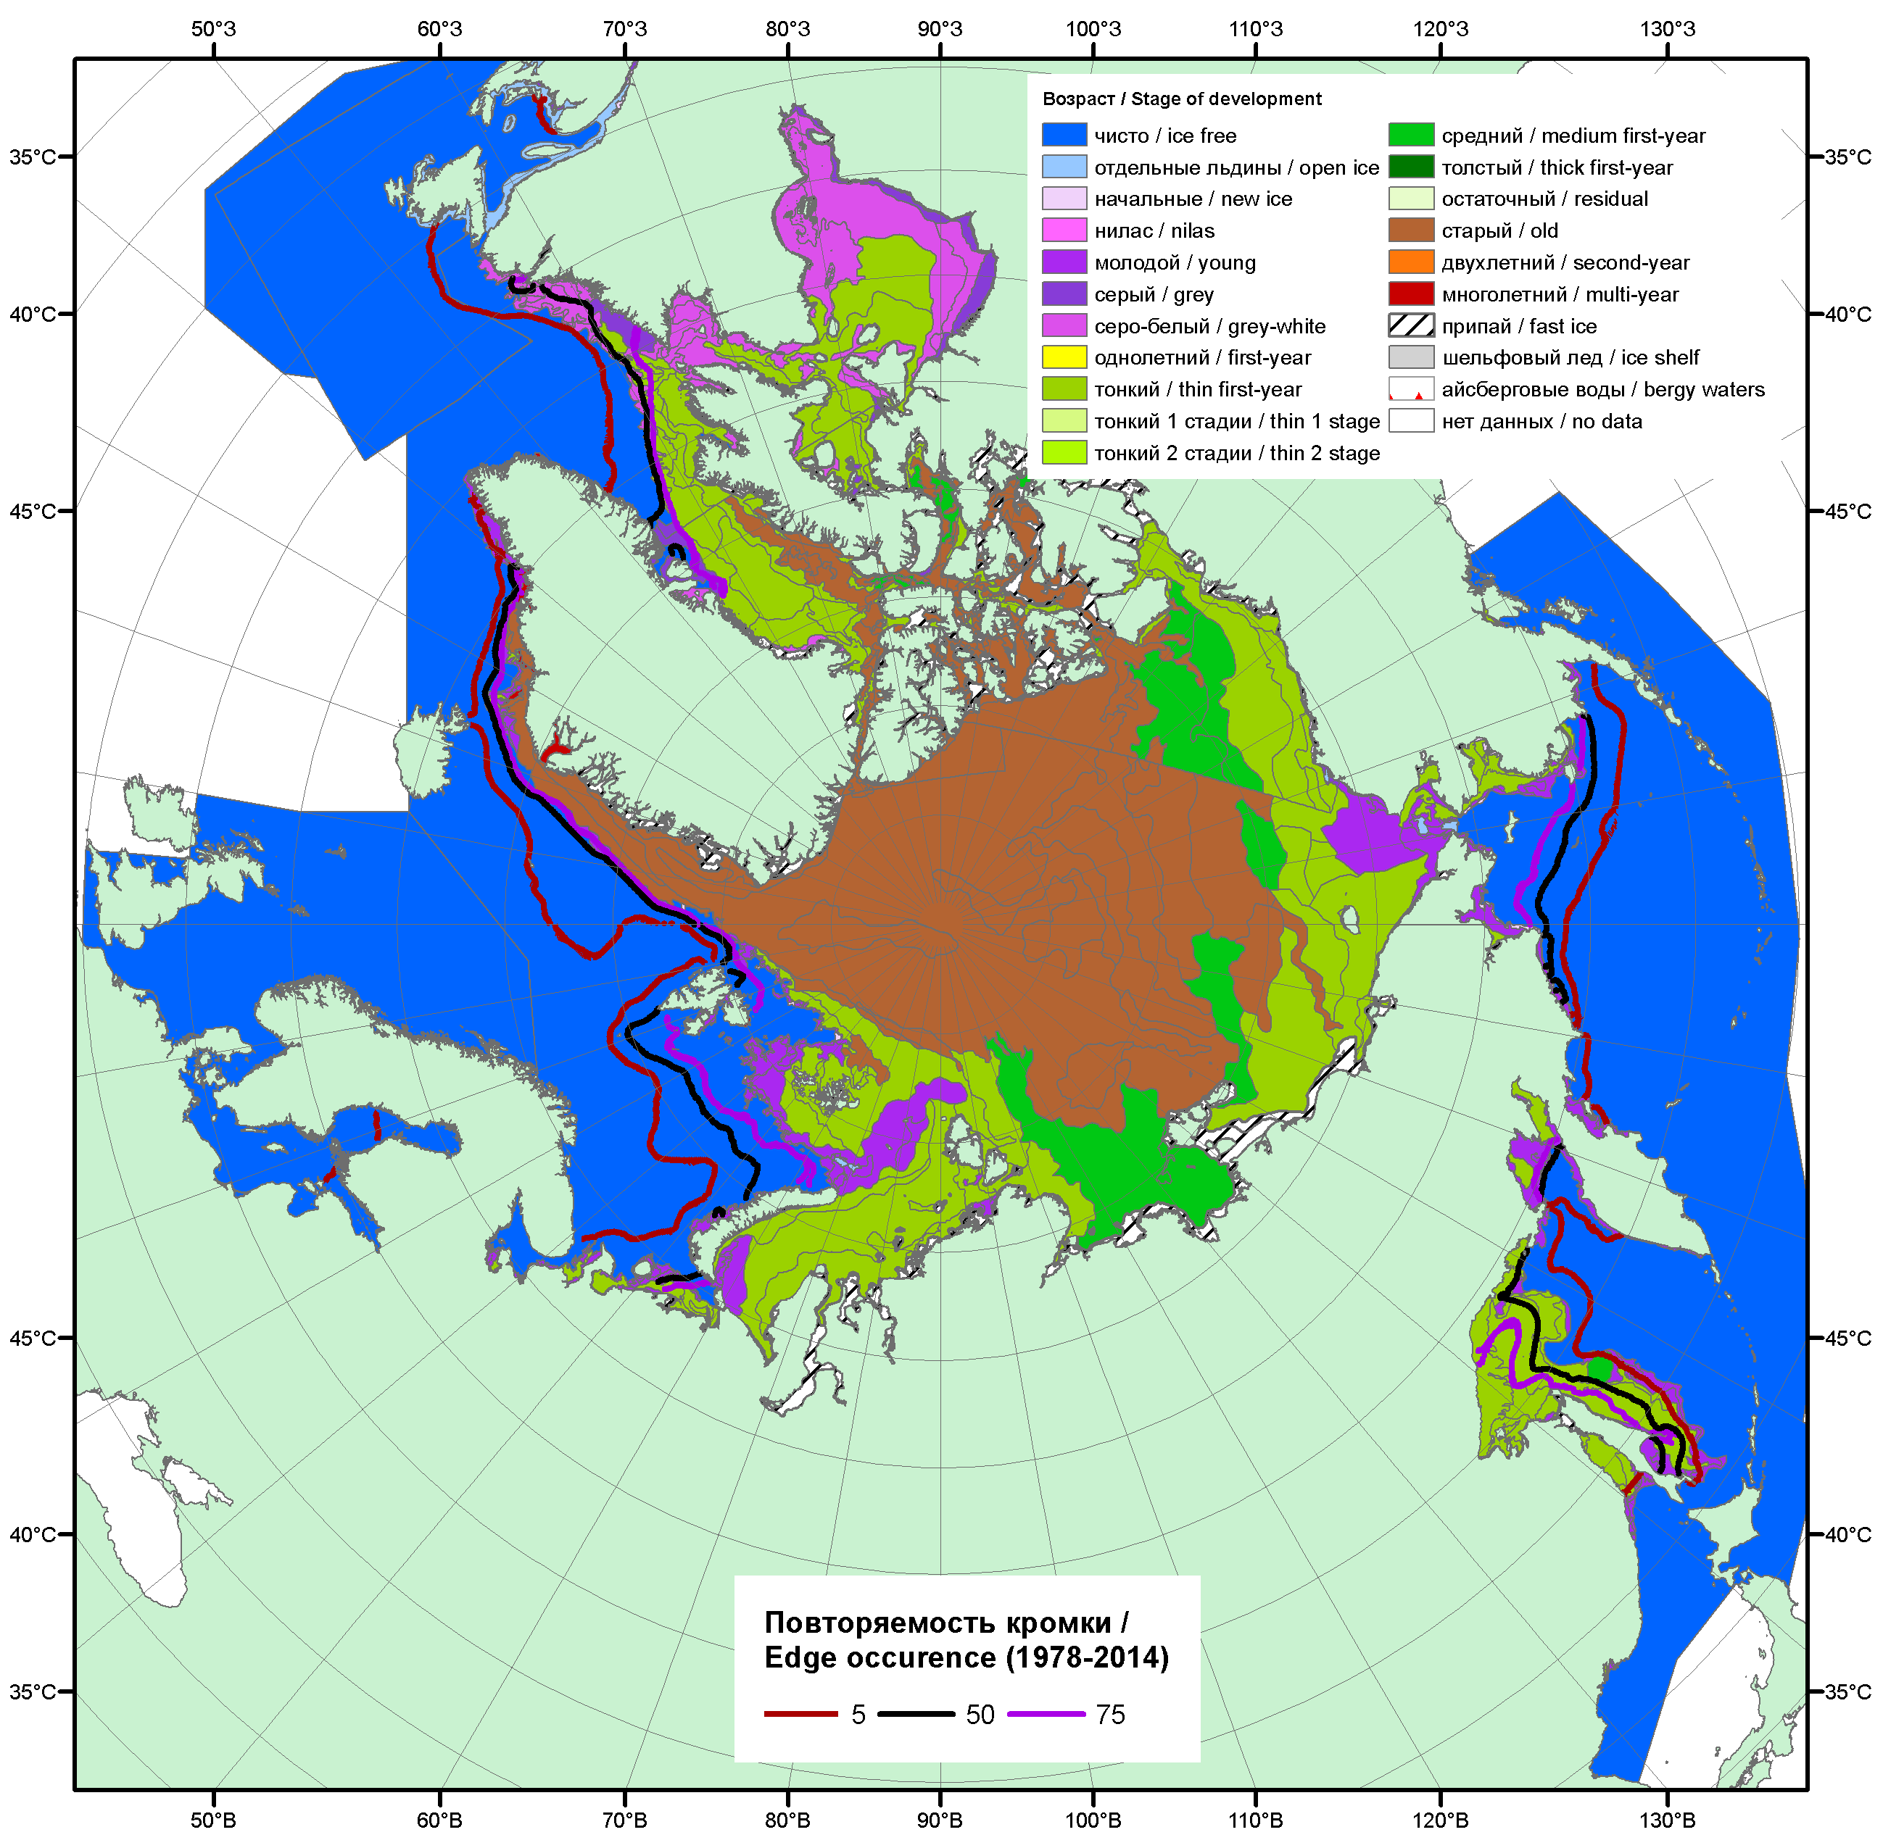

Рисунок 1а – Обзорная ледовая карта СЛО за 02.01.2017 - 10.01.2017 г. на основе ледового анализа ААНИИ (10.01), Канадской ледовой службы (02.01), Национального ледового центра США (05.01) положение метеорологический дрейфующих буев IABP и Argos на 10.01.2017T1200+00 и повторяемость кромки за 01-05.01 за период 1979-2012 гг. по наблюдениям SSMR-SSM/I-SSMIS (алгоритм NASATEAM).

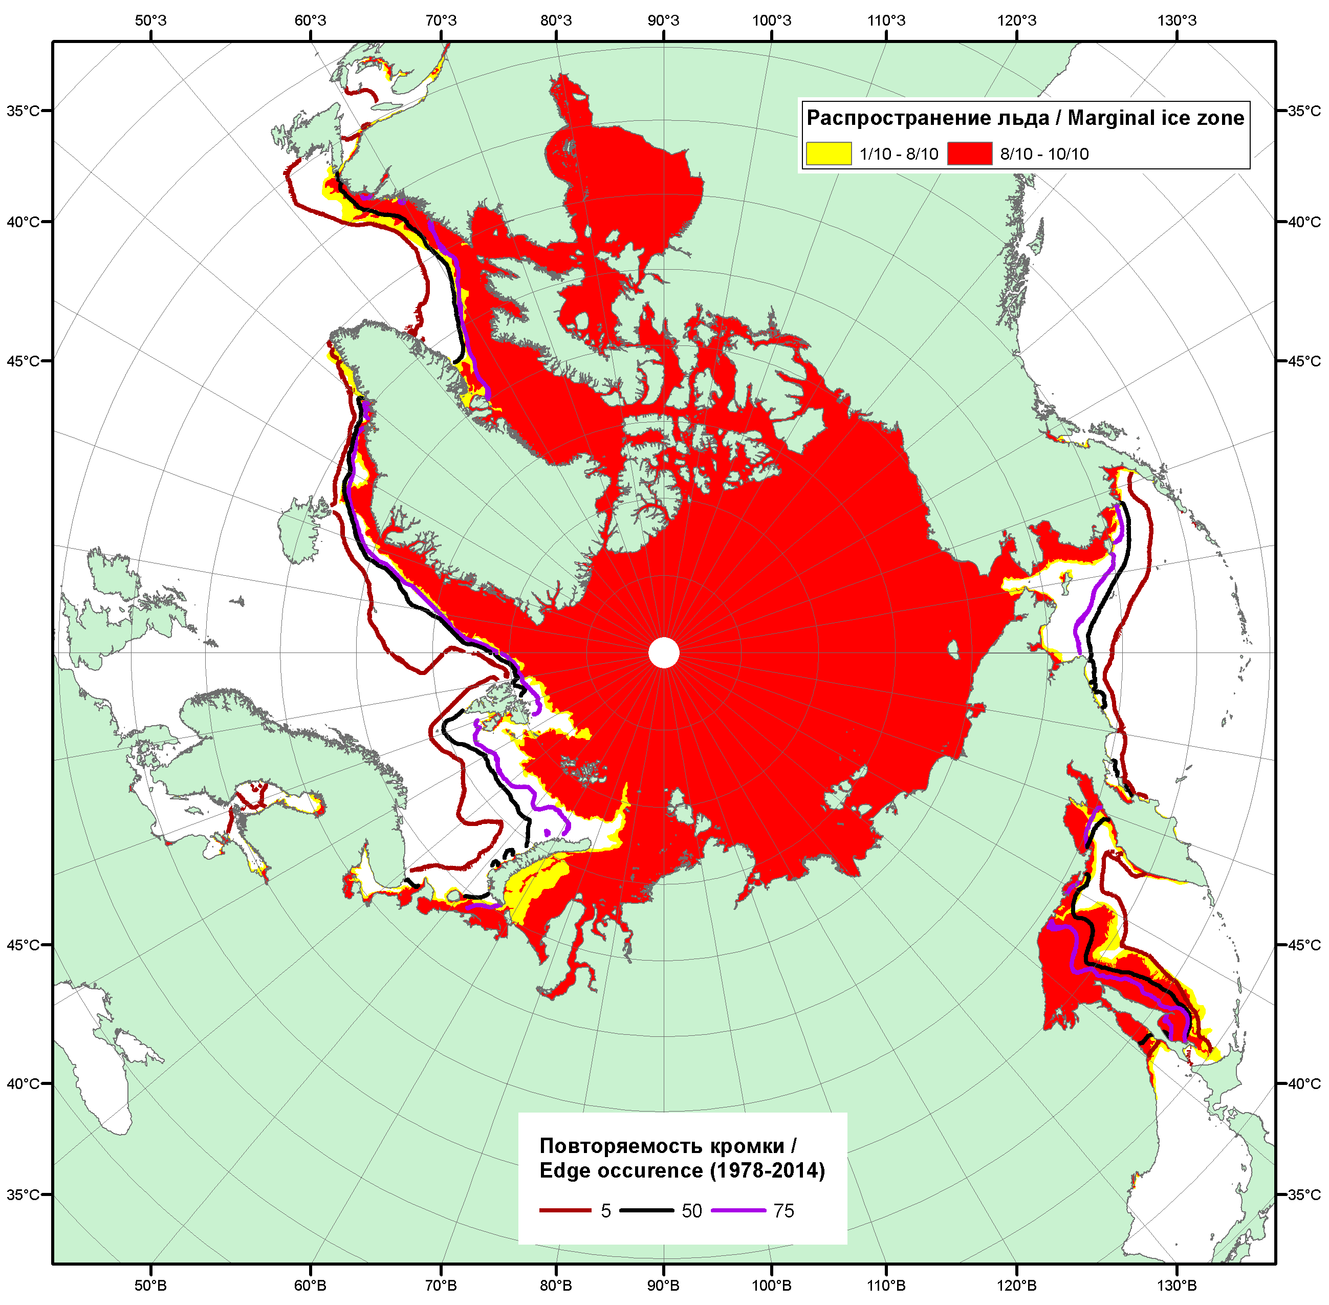

Рисунок 1б – Положение кромки льда и зон разреженных (<8/10) и сплоченных (≥8/10) льдов СЛО за 09.01.2017 г. на основе ледового анализа Национального Ледового Центра США, положение метеорологический дрейфующих буев IABP и Argos на 10.01.2017T1200+00 и повторяемость кромки за 06-10.01 за период 1979-2012 гг. по наблюдениям SSMR-SSM/I-SSMIS (алгоритм NASATEAM)

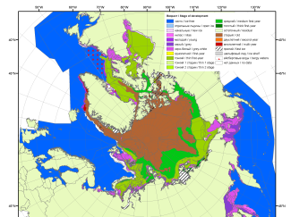 | 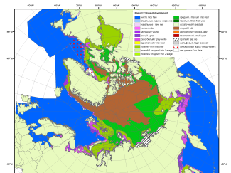 | 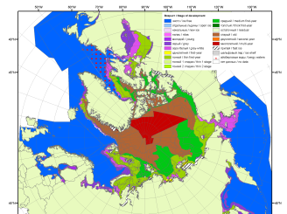
2007 | 2010 | 2011
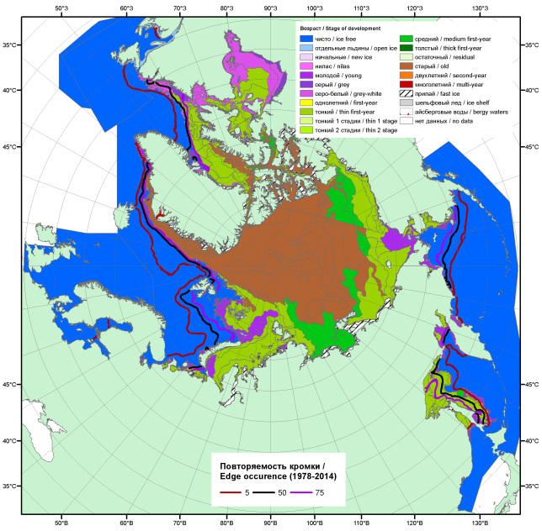  2017 |  | 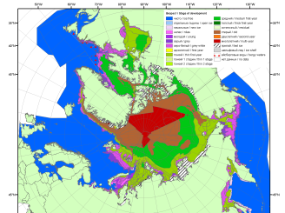
 |  | 2012
 |  | 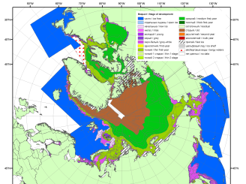
 |  | 2013
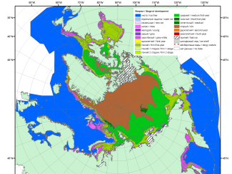 | 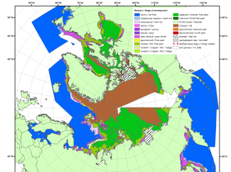 | 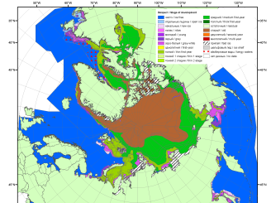
2016 | 2015 | 2014

Рисунок 2 – Обзорная ледовая карта СЛО за 02. - 10.01.2017 г. и аналогичные периоды 2007-2016 гг. на основе ледового анализа ААНИИ, Канадской ледовой службы и Национального ледового центра США.

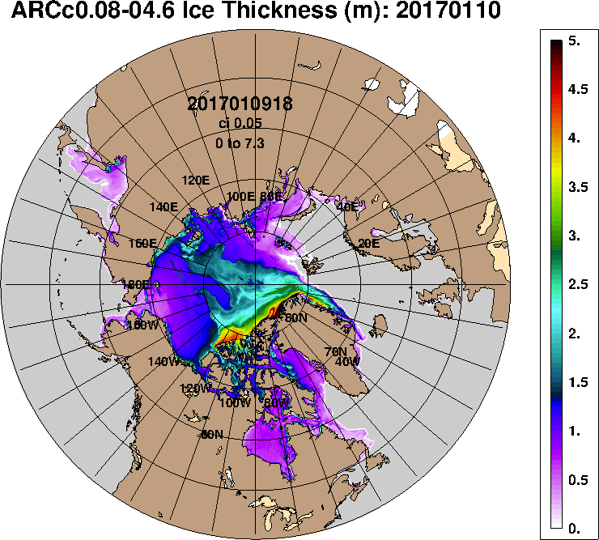 | 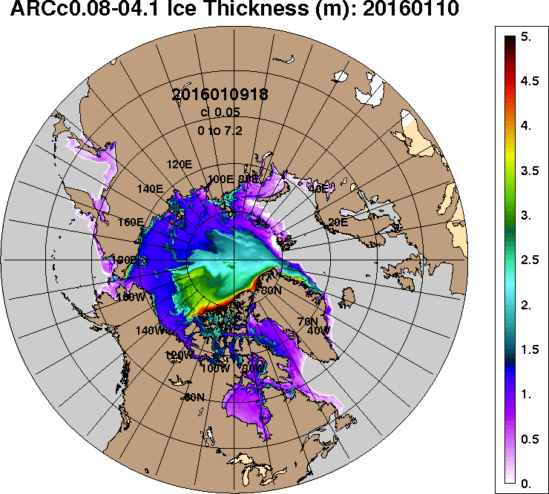
2017-01-10 | 2016-01-10
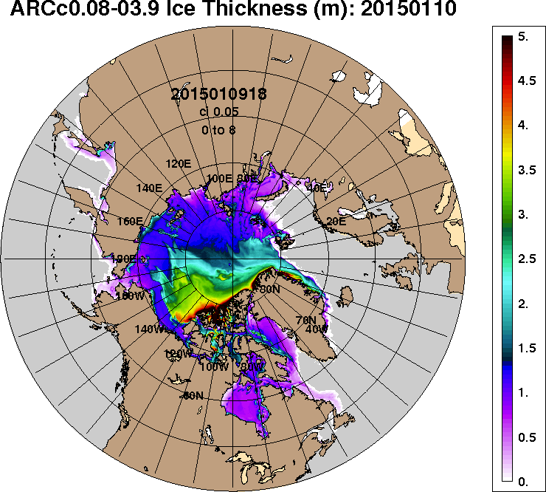 | 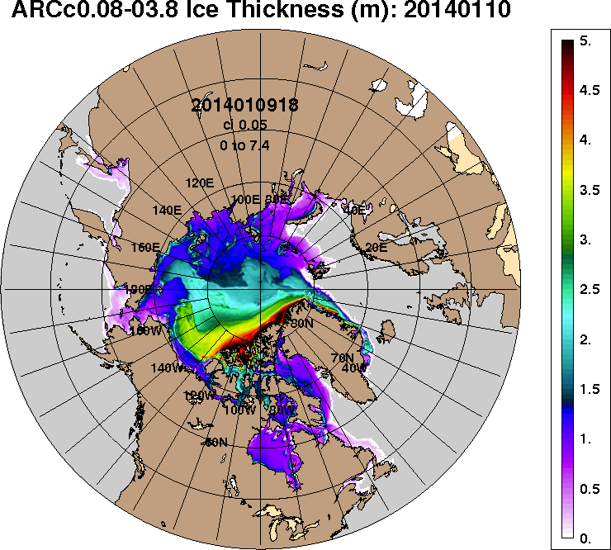
2015-01-10 | 2014-01-10
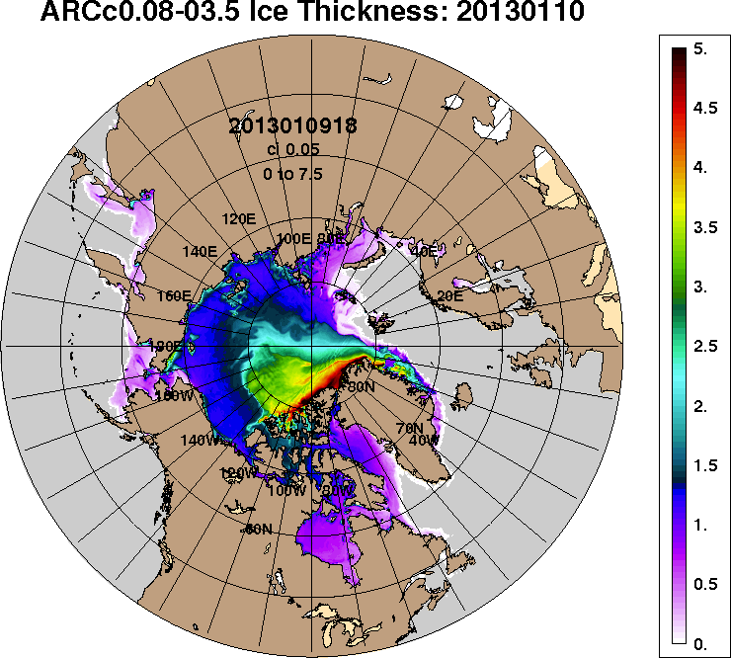 | 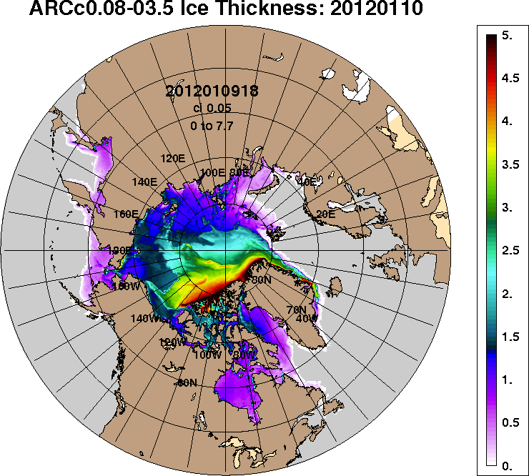
2013-01-10 | 2012-01-10
Рисунок 3 – Поля распределения средневзвешенной толщины льда на основе совместной модели морского льда – океана ACNFS (HYCOM/NCODA/CICE) 10.01 за 2012-2017 гг.

Таблица 1 – Динамика изменения значений ледовитости по сравнению с предыдущей неделей для морей Северной полярной области за 02 – 08.01.2017 г. по данным наблюдений SSMR-SSM/I-SMIS
Регион | Северная полярная область | Сектор 45°W-95°E (Гренландское - Карское моря) | Сектор 95°E-170°W (моря Лаптевых - Чукотское, Берингово, Охотское) | Сектор 170°W-45°W (море Бофорта и Канадская Арктика) | Северный Ледовитый океан | Моря СМП (моря Карское-Чукотское)
Разность | 442.9 | 312.5 | 162.4 | -31.9 | 274.2 | 63.5
тыс.кв.км/сут. | 63.3 | 44.6 | 23.2 | -4.6 | 39.2 | 9.1

Таблица 2 - Медианные значения ледовитости для Северной полярной области, 3-х меридиональных секторов и моря СМП за текущие 30 и 7-дневные интервалы и её аномалии от 2012-2016 гг. и интервалов 2007-2017 гг. и 1978-2017 гг. по данным наблюдений SSMR-SSM/I-SSMIS, алгоритмы NASATEAM
Северная полярная область
Месяц | S, тыс. км² | Аномалии, тыс км²/%
 |  | 2012 г | 2013 г | 2014 г | 2015 г | 2016 г | 2007-2017гг | 1978-2017гг
09.12-08.01 | 12029.0 | -675.8 | -407.2 | -554.7 | -700.6 | -495.3 | -550.4 | -1297.8
 |  | -5.3 | -3.3 | -4.4 | -5.5 | -4.0 | -4.4 | -9.7
02-08.01 | 12839.4 | -569.5 | -198.1 | -327.9 | -268.6 | -129.8 | -368.0 | -1121.5
 |  | -4.2 | -1.5 | -2.5 | -2.0 | -1.0 | -2.8 | -8.0
Сектор 45°W-95°E (Гренландское - Карское моря)
Месяц | S, тыс. км² | Аномалии, тыс км²/%
 |  | 2012 г | 2013 г | 2014 г | 2015 г | 2016 г | 2007-2017гг | 1978-2017гг
09.12-08.01 | 2362.4 | -297.5 | -230.3 | -566.7 | -654.1 | -194.7 | -453.1 | -910.2
 |  | -11.2 | -8.9 | -19.3 | -21.7 | -7.6 | -16.1 | -27.8
02-08.01 | 2602.3 | -140.2 | -33.5 | -407.1 | -475.9 | 69.0 | -332.6 | -809.6
 |  | -5.1 | -1.3 | -13.5 | -15.5 | 2.7 | -11.3 | -23.7
Сектор 95°E-170°W (моря Лаптевых - Чукотское, Берингово, Охотское)
Месяц | S, тыс. км² | Аномалии, тыс км²/%
 |  | 2012 г | 2013 г | 2014 г | 2015 г | 2016 г | 2007-2017гг | 1978-2017гг
09.12-08.01 | 3907.9 | -255.0 | -7.9 | 226.4 | 98.1 | -88.2 | 5.1 | -134.5
 |  | -6.1 | -0.2 | 6.2 | 2.6 | -2.2 | 0.1 | -3.3
02-08.01 | 4198.9 | -274.8 | -122.4 | 261.9 | 245.7 | -80.5 | 8.9 | -118.3
 |  | -6.1 | -2.8 | 6.7 | 6.2 | -1.9 | 0.2 | -2.7
Сектор 170°W-45°W (море Бофорта и Канадская Арктика)
Месяц | S, тыс. км² | Аномалии, тыс км²/%
 |  | 2012 г | 2013 г | 2014 г | 2015 г | 2016 г | 2007-2017гг | 1978-2017гг
09.12-08.01 | 5758.7 | -123.3 | -169.1 | -214.4 | -146.3 | -212.4 | -102.6 | -253.2
 |  | -2.1 | -2.9 | -3.6 | -2.5 | -3.6 | -1.8 | -4.2
02-08.01 | 6038.2 | -154.4 | -42.1 | -182.6 | -38.3 | -118.3 | -44.3 | -193.5
 |  | -2.5 | -0.7 | -2.9 | -0.6 | -1.9 | -0.7 | -3.1
Северный Ледовитый океан
Месяц | S, тыс. км² | Аномалии, тыс км²/%
 |  | 2012 г | 2013 г | 2014 г | 2015 г | 2016 г | 2007-2017гг | 1978-2017гг
09.12-08.01 | 10656.7 | -308.8 | -260.1 | -646.4 | -783.8 | -285.0 | -473.2 | -945.1
 |  | -2.8 | -2.4 | -5.7 | -6.9 | -2.6 | -4.3 | -8.1
02-08.01 | 11070.1 | -102.1 | 38.6 | -315.4 | -436.0 | 79.8 | -241.2 | -684.4
 |  | -0.9 | 0.3 | -2.8 | -3.8 | 0.7 | -2.1 | -5.8
Моря СМП (моря Карское-Чукотское)
Месяц | S, тыс. км² | Аномалии, тыс км²/%
 |  | 2012 г | 2013 г | 2014 г | 2015 г | 2016 г | 2007-2017гг | 1978-2017гг
09.12-08.01 | 2813.1 | -30.9 | -24.9 | -179.8 | -193.0 | -112.3 | -126.0 | -182.7
 |  | -1.1 | -0.9 | -6.0 | -6.4 | -3.8 | -4.3 | -6.1
02-08.01 | 2993.9 | 27.9 | 27.2 | -31.9 | -32.0 | 87.9 | -1.6 | -22.0
 |  | 0.9 | 0.9 | -1.1 | -1.1 | 3.0 | -0.1 | -0.7

Таблица 3 – Экстремальные и средние значения ледовитости для Северной полярной области, 3 меридиональных секторов и моря СМП за текущий 7-дневный интервал по данным наблюдений SSMR-SSM/I-SSMIS, алгоритмы NASATEAM
Северная полярная область
Месяц | Минимальное знач. | Максимальное знач. | Среднее знач. | Медиана
02-08.01 | 12628.1  02.01.2017 | 15134.8  08.01.1982 | 13960.9 | 14027.3
Сектор 45°W-95°E (Гренландское - Карское моря)
Месяц | Минимальное знач. | Максимальное знач. | Среднее знач. | Медиана
02-08.01 | 2418.0  03.01.2016 | 4454.9  08.01.1982 | 3411.9 | 3417.1
Сектор 95°E-170°W (моря Лаптевых - Чукотское, Берингово, Охотское)
Месяц | Минимальное знач. | Максимальное знач. | Среднее знач. | Медиана
02-08.01 | 3848.0  02.01.2014 | 4744.3  07.01.1995 | 4317.2 | 4340.3
Сектор 170°W-45°W (море Бофорта и Канадская Арктика)
Месяц | Минимальное знач. | Максимальное знач. | Среднее знач. | Медиана
02-08.01 | 5512.5  07.01.2011 | 6832.4  08.01.1983 | 6231.7 | 6200.7
Северный Ледовитый океан
Месяц | Минимальное знач. | Максимальное знач. | Среднее знач. | Медиана
02-08.01 | 10900.7  04.01.2016 | 12572.4  02.01.1979 | 11754.5 | 11753.0
Моря СМП (моря Карское-Чукотское)
Месяц | Минимальное знач. | Максимальное знач. | Среднее знач. | Медиана
02-08.01 | 2891.5  04.01.2016 | 3025.9  02.01.1979 | 3015.9 | 3025.9

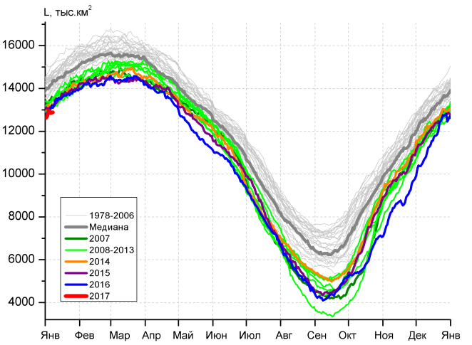 | 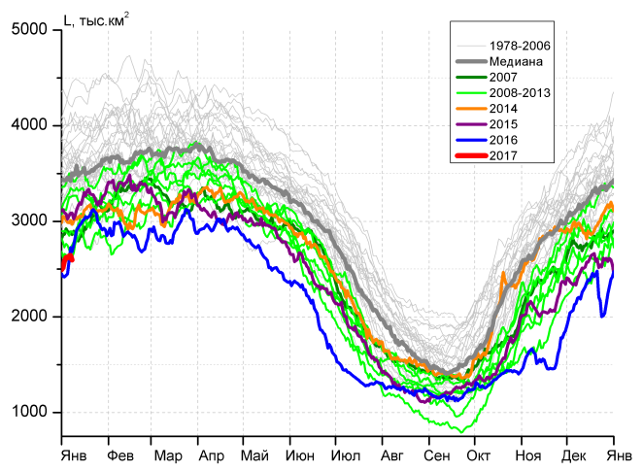
а) | б)
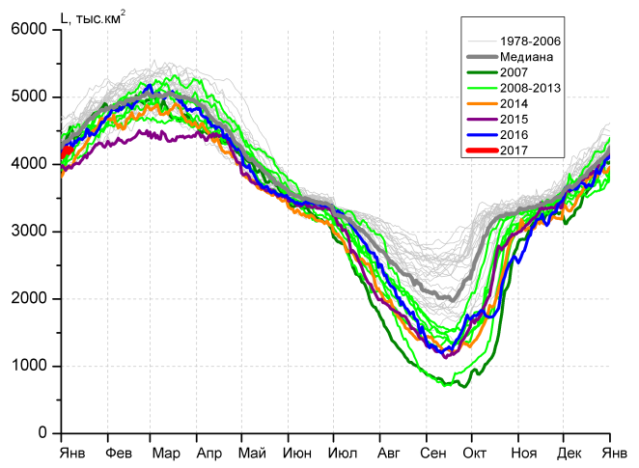 | 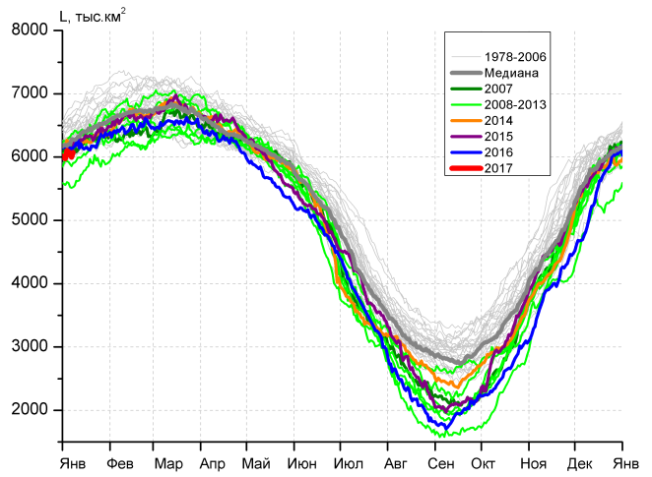
в) | г)
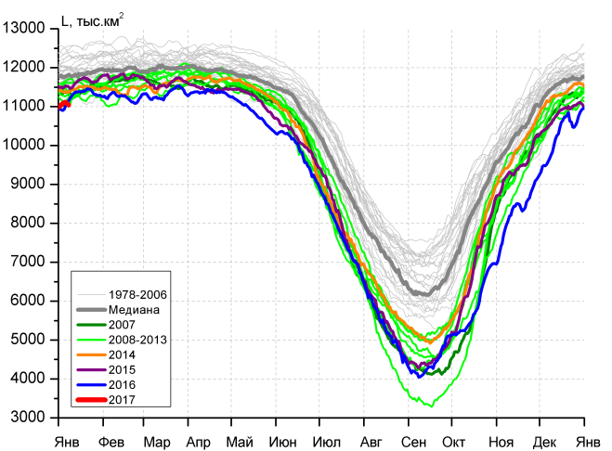 |  | 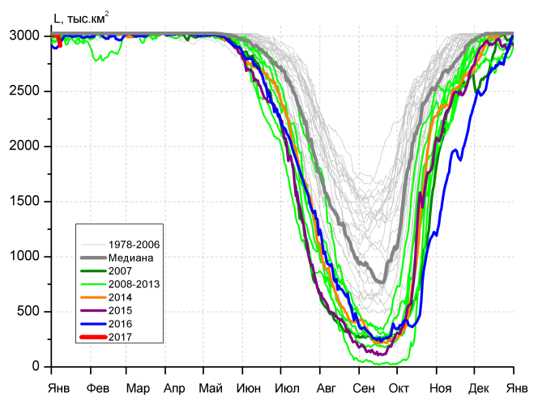
д) |  | е)

Рисунок 4 – Ежедневные оценки сезонного хода ледовитости для Северной Полярной Области и трех меридиональных секторов за период 26.10.1978 - 08.01.2017 по годам на основе расчетов по данным SSMR-SSM/I-SSMIS, алгоритмы NASATEAM: а) Северная полярная область, б) сектор 45°W-95°E (Гренландское – Карское моря), в) сектор 95°E-170°W (моря Лаптевых – Чукотское и Берингово, Охотское), г) сектор 170°W-45°W (море Бофорта и Канадская Арктика), д) Северный Ледовитый океан, е) Северный морской путь (Карское - Чукотское моря).

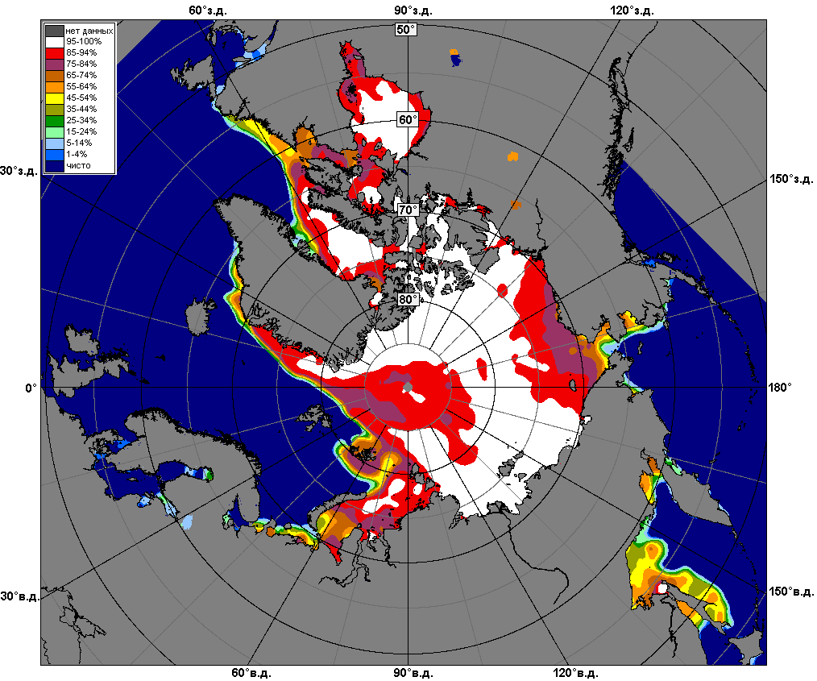 | 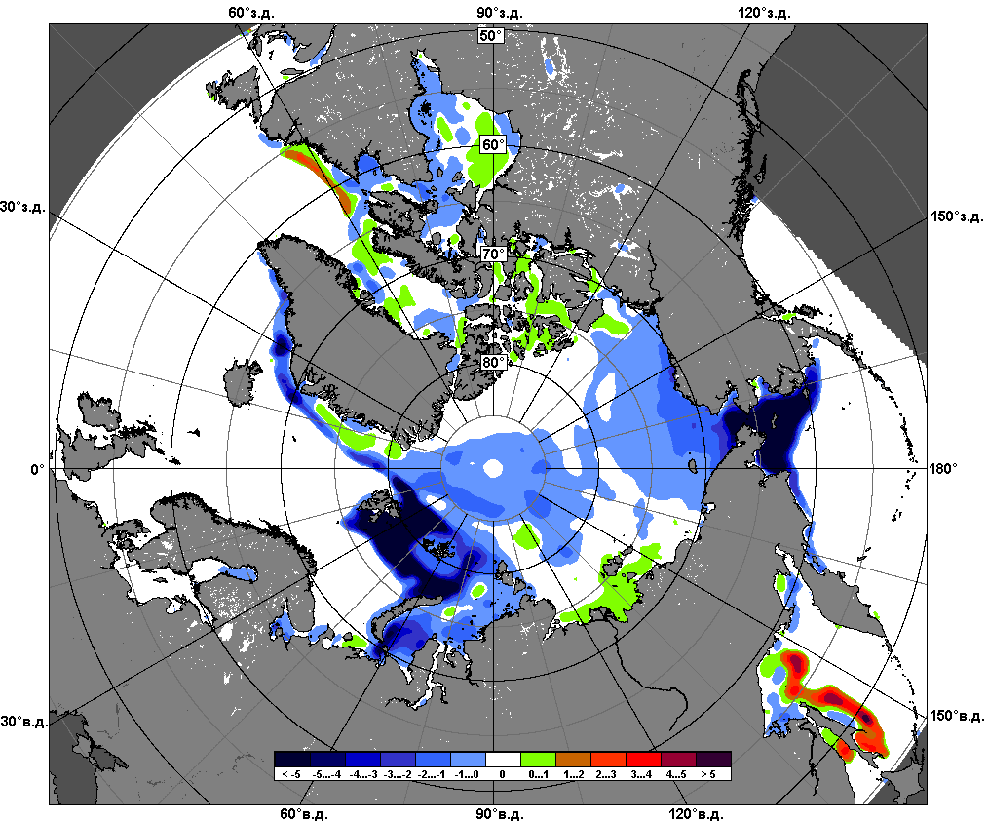 | 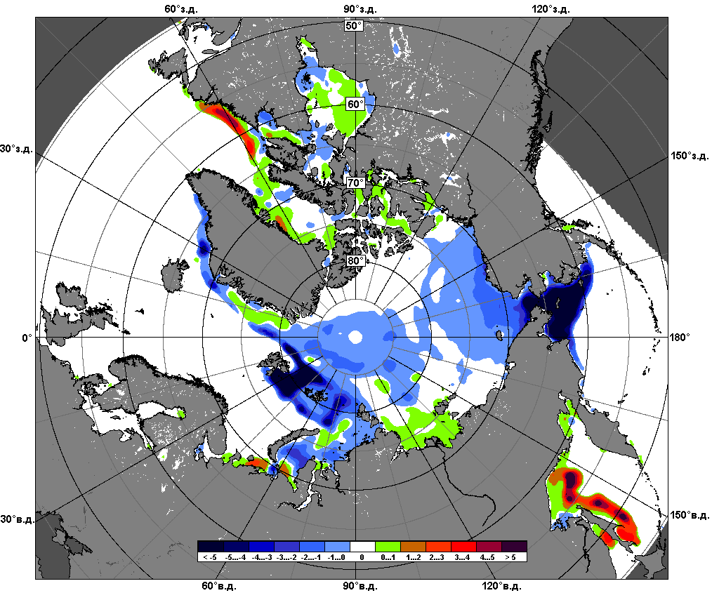
 | 02.01 – 08.01
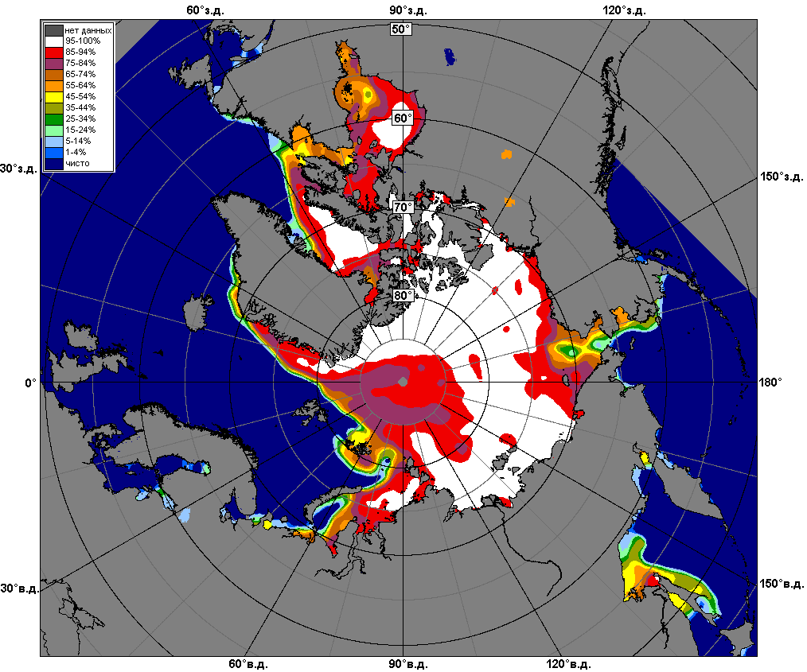 | 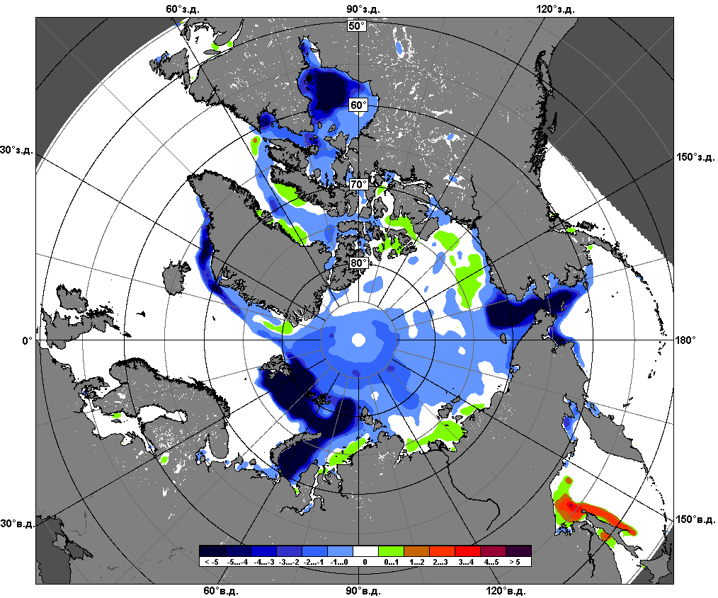 | 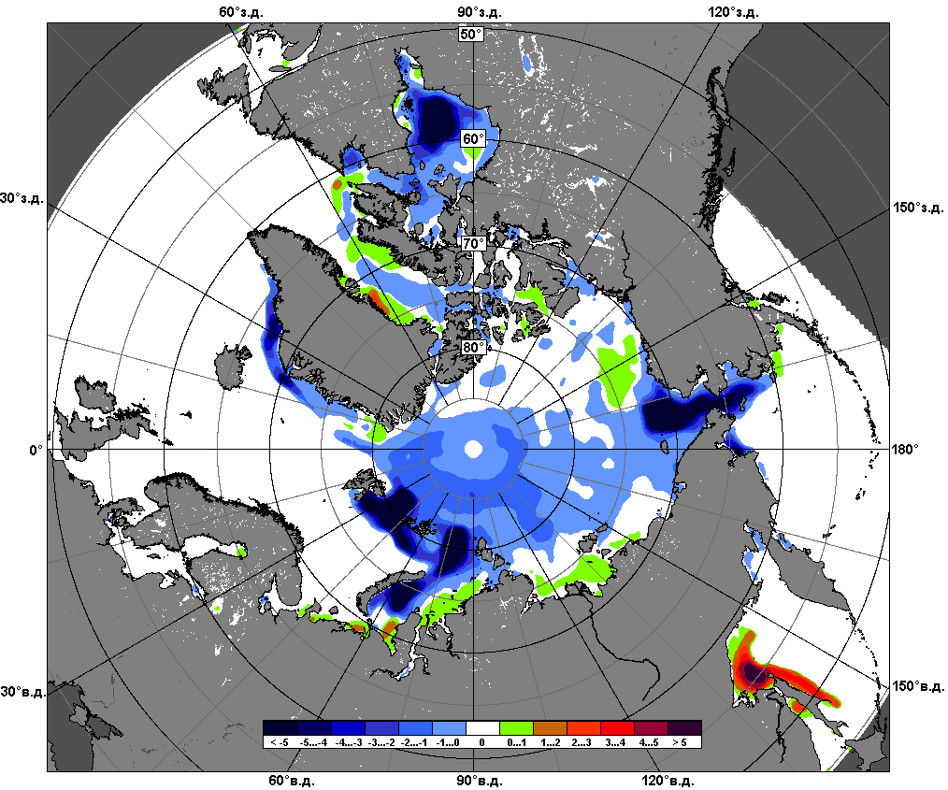
 | 09.12 – 08.01

Рисунок 5 – Медианные распределения сплоченности льда за текущие 7 и 30-дневные промежутки и её разности относительно медианного распределения за те же месяца за периоды 1979-2017 (центр) и 2007-2017 гг. (справа) на основе расчетов по данным SSMR-SSM/I-SSMIS, алгоритмы NASATEAM.

Южный океан

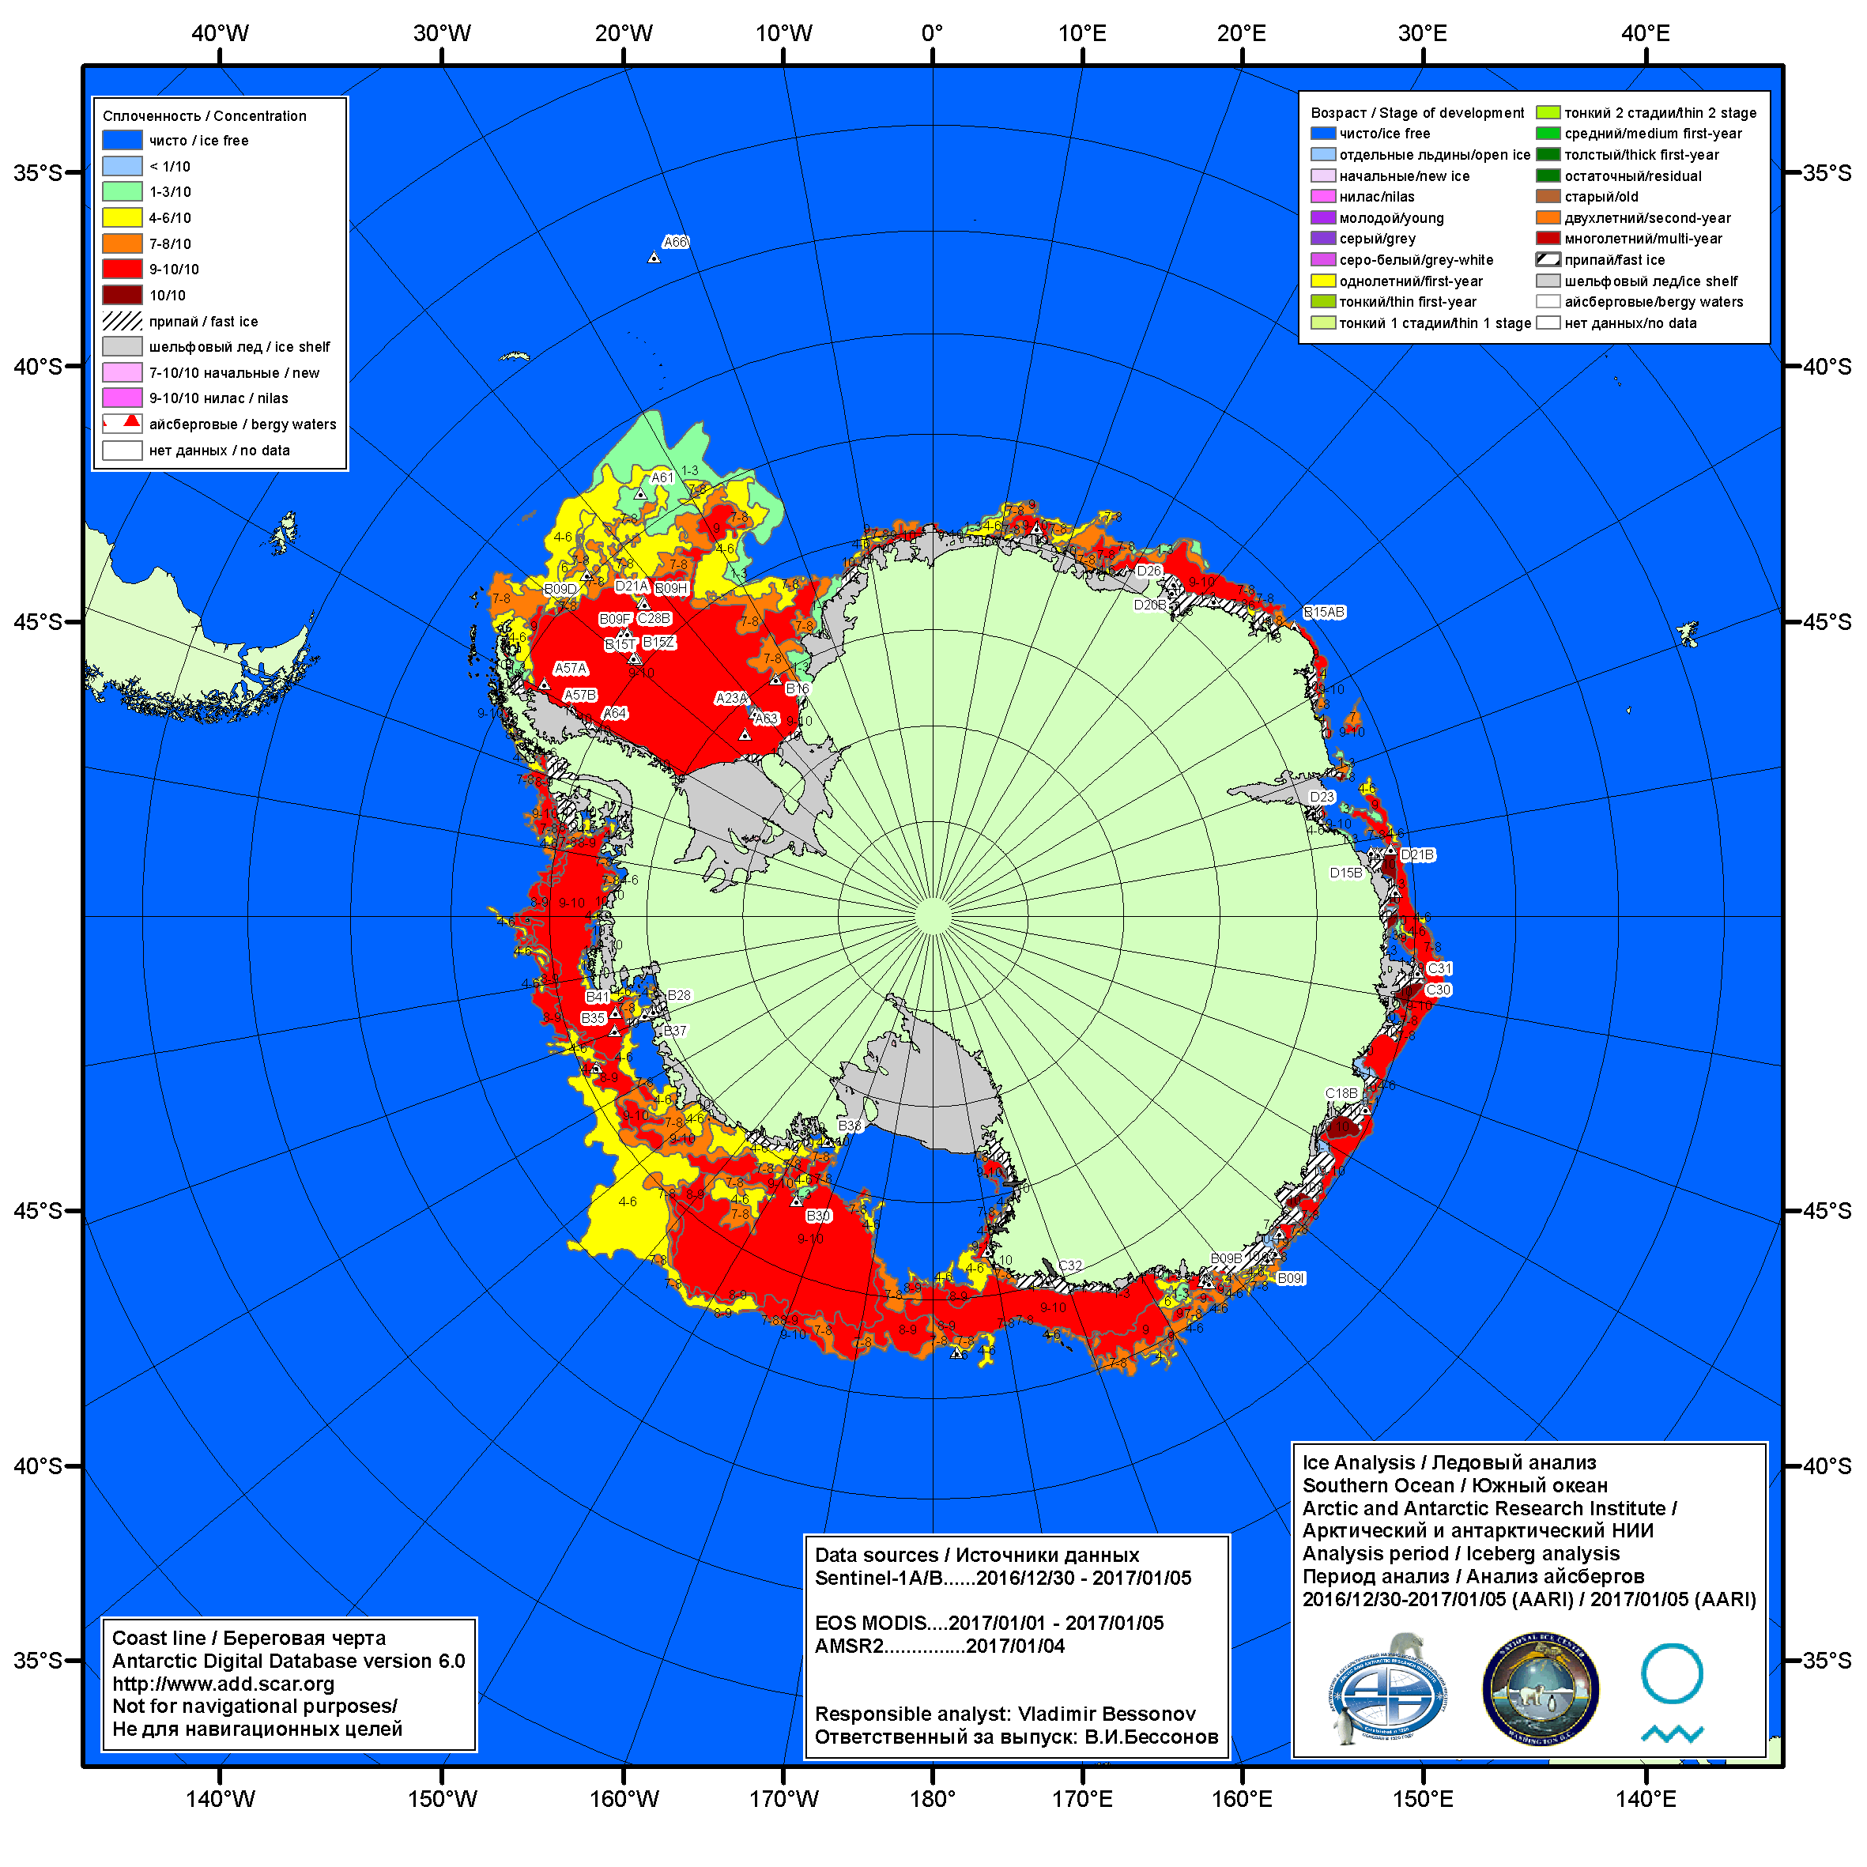

Рисунок 6а – Ледовая карта Южного океана (цветовая окраска по общей сплоченности) и расположение крупных айсбергов на основе информации совместного ледового анализа НЛЦ США, ААНИИ и НМИ (Норвегия) за 05.01.2017.

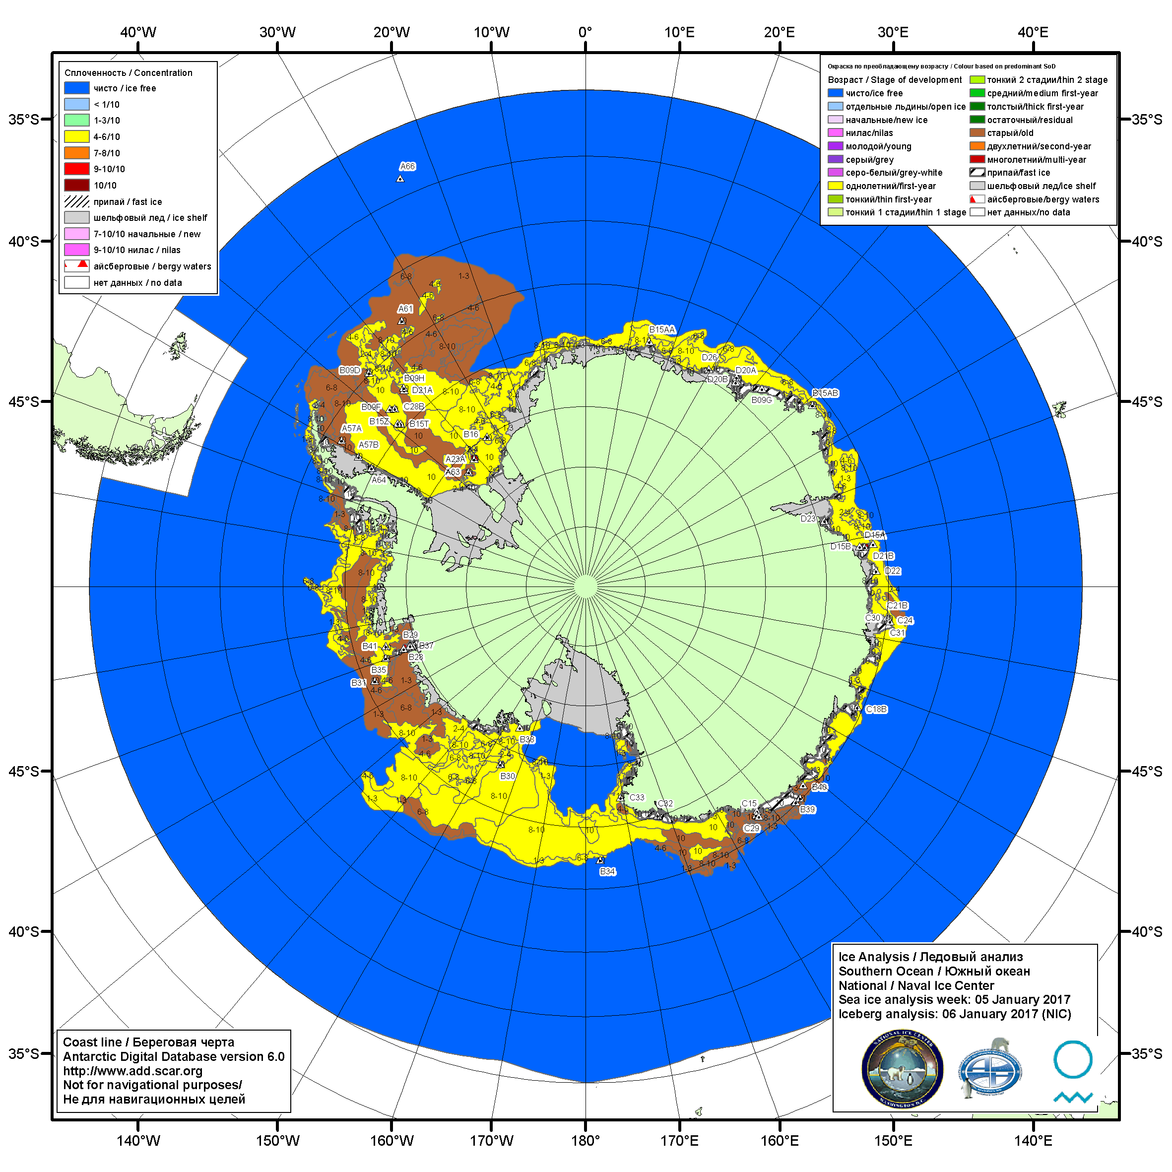

Рисунок 6б – Ледовая карта Южного океана (цветовая окраска по возрасту) и расположение крупных айсбергов на основе информации совместного ледового анализа НЛЦ США, ААНИИ и НМИ (Норвегия) за 05.01.2017.

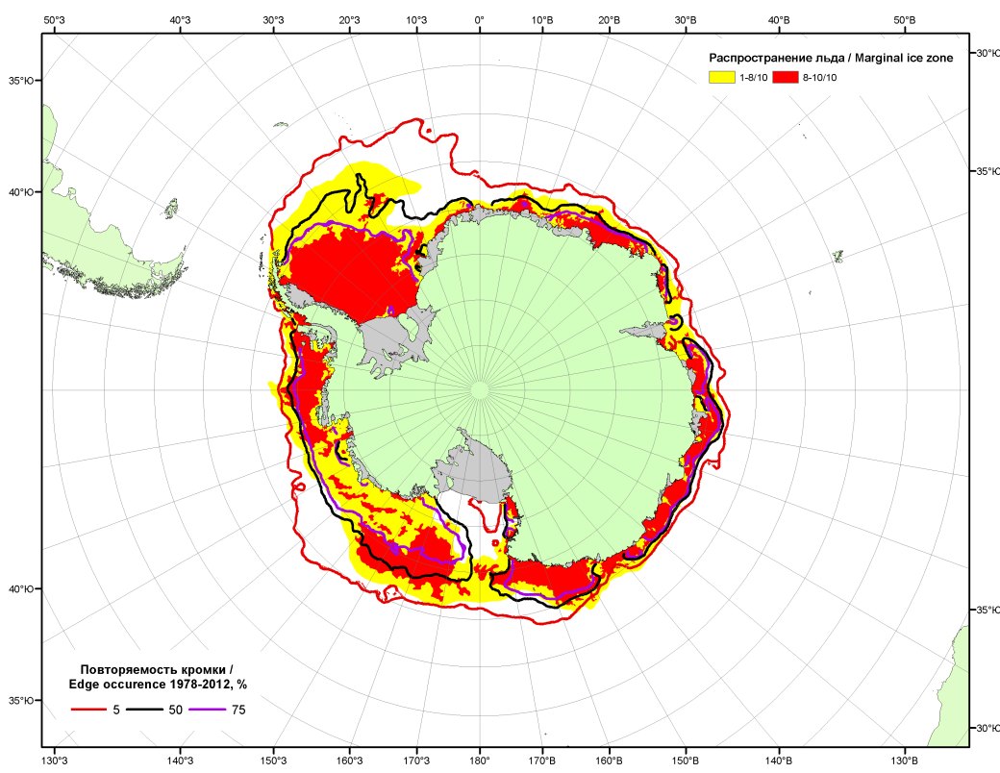

Рисунок 6в – Положение кромки льда и зон разреженных (<8/10) и сплоченных (≥8/10) льдов Южного океана за 09.01.2017 г. на основе ледового анализа Национального Ледового Центра США, положение метеорологический дрейфующих буев IABP и Argos на 10.01.2017T1200+00 и повторяемость кромки за 06-10.01 за период 1979-2014 гг. по наблюдениям SSMR-SSM/I-SSMIS (алгоритм NASATEAM)

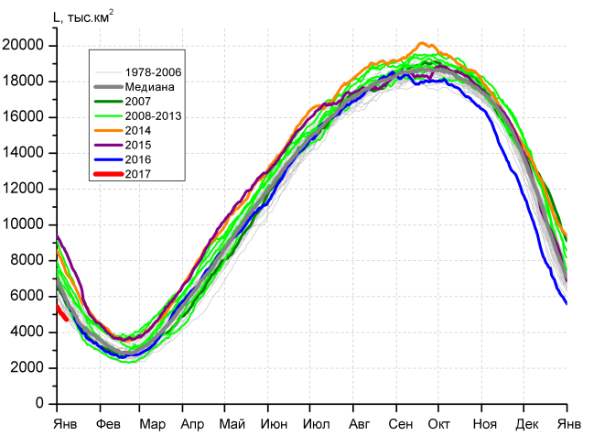 | 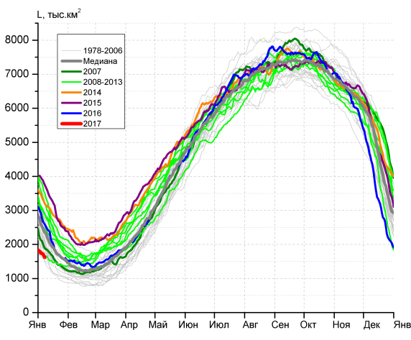
а) | б)
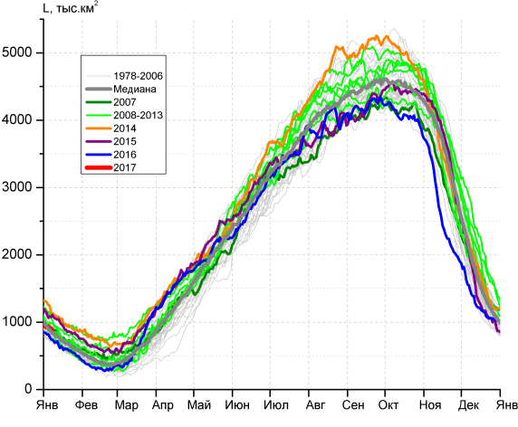 | 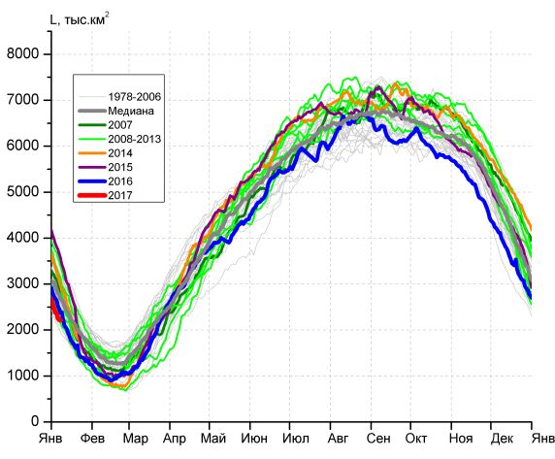
в) | г)

Рисунок 7 – Ежедневные оценки сезонного хода ледовитости Южного Океана и меридиональных секторов за период 26.10.1978 – 08.01.2017 по годам на основе расчетов по данным SSMR-SSM/I-SSMIS, алгоритм NASATEAM: а) Южный Океан, б) Атлантический сектор (60°W-30°E, море Уэдделла), в) Индоокеанский сектор (30°E-150°E, моря Космонавтов, Содружества, Моусона), г) Тихоокеанский сектор (150°E-60°W, моря Росса, Беллинсгаузена)

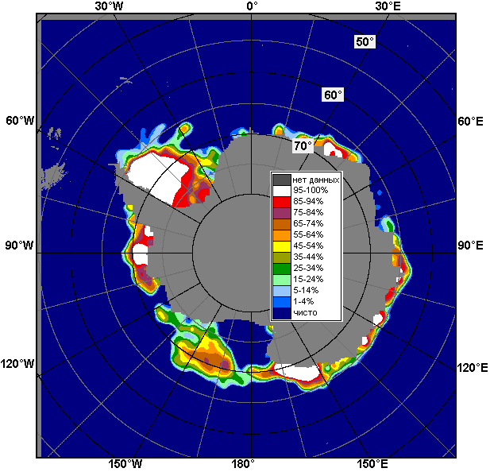 | 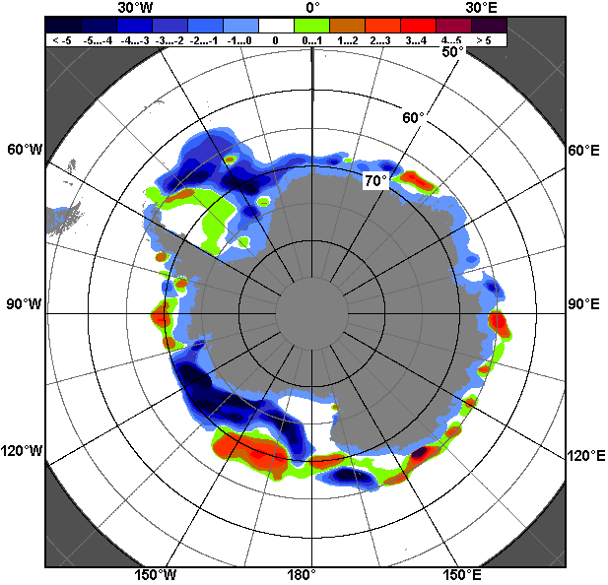 | 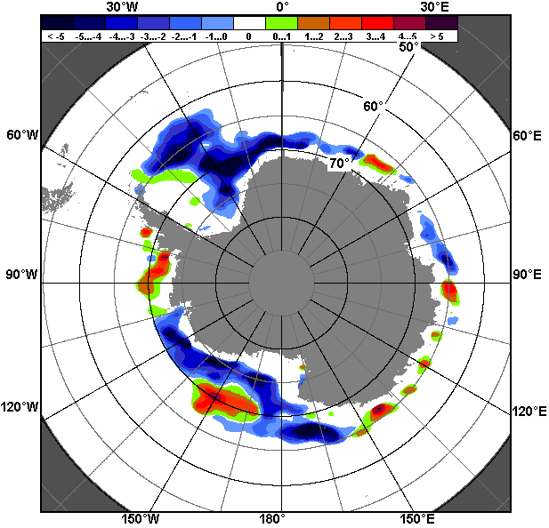
02.01 – 08.01
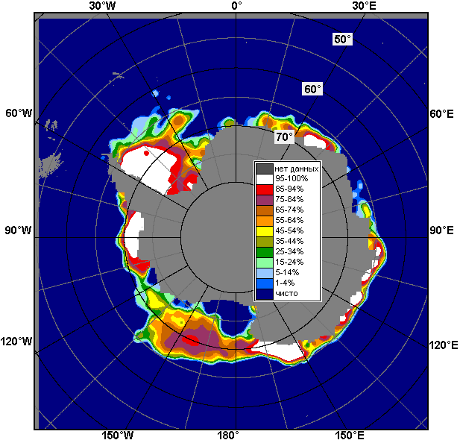 | 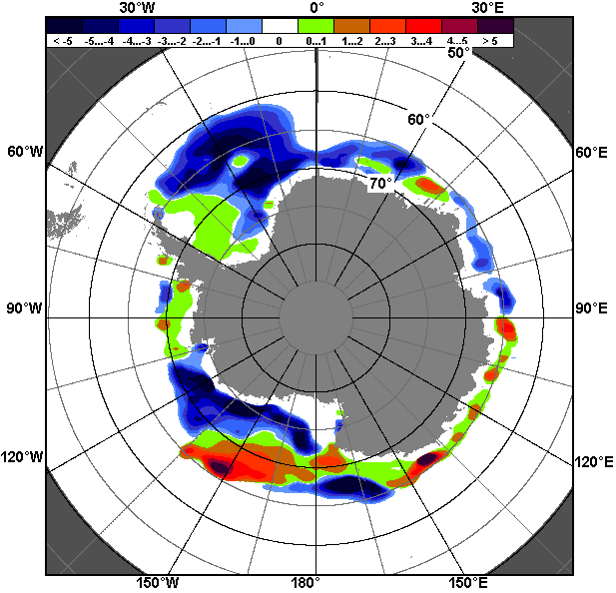 | 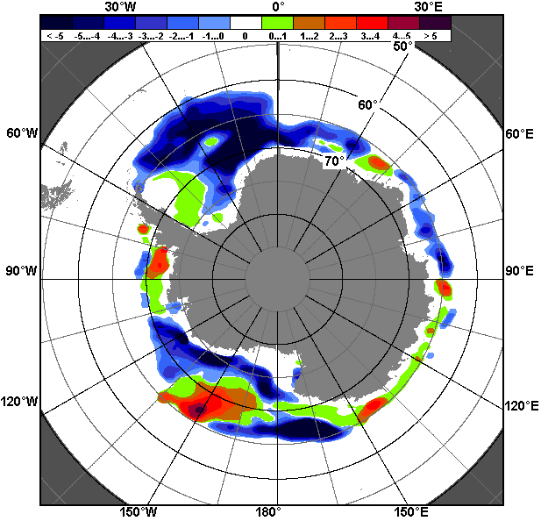
09.12 – 08.01

Рисунок 8 – Медианные распределения общей сплоченности льда за текущие 7 и 30-дневные промежутки (слева) и её разности относительно медианного распределения за тот же месяц за периоды 1978-2017 (центр) и 2007-2017 гг. (справа) на основе расчетов по данным SSMR-SSM/I-SSMIS, алгоритм NASATEAM

Таблица 4 – Динамика изменения значений ледовитости по сравнению с предыдущей неделей для морей Южного океана за 02 - 08.01.2017 г. по данным наблюдений SSMR-SSM/I-SSMIS
Регион | Южный Океан | Атлантический сектор | Индоокеанский сектор | Тихоокеанский сектор
Разность | -940.5 | -335.3 | -104.4 | -500.8
тыс.кв.км/сут. | -134.4 | -47.9 | -14.9 | -71.5

Таблица 5 - Медианные значения ледовитости для Южного океана и 3 меридиональных секторов за текущие 30 и 7-дневные интервалы и её аномалии от 2012-2016 гг. и интервалов 2007-2017 гг. и 1978-2017 гг. по данным наблюдений SSMR-SSM/I-SSMIS, алгоритм NASATEAM
Южный Океан
Месяц | S, тыс. км² | Аномалии, тыс км²/%
 |  | 2012 г | 2013 г | 2014 г | 2015 г | 2016 г | 2007-2017гг | 1978-2017гг
09.12-08.01 | 6888.5 | -2644.9 | -2061.9 | -3355.5 | -3737.0 | -1944.5 | -2414.0 | -1926.2
 |  | -27.7 | -23.0 | -32.8 | -35.2 | -22.0 | -25.9 | -21.9
02-08.01 | 5002.9 | -2026.8 | -1648.0 | -2883.4 | -3835.1 | -1199.6 | -1896.6 | -1408.4
 |  | -28.8 | -24.8 | -36.6 | -43.4 | -19.3 | -27.5 | -22.0
Атлантический сектор (60°W-30°E, море Уэдделла)
Месяц | S, тыс. км² | Аномалии, тыс км²/%
 |  | 2012 г | 2013 г | 2014 г | 2015 г | 2016 г | 2007-2017гг | 1978-2017гг
09.12-08.01 | 2679.3 | -2087.2 | -1485.0 | -1638.6 | -1912.0 | -1363.8 | -1373.2 | -1121.1
 |  | -43.8 | -35.7 | -37.9 | -41.6 | -33.7 | -33.9 | -29.5
02-08.01 | 1727.7 | -2020.4 | -1355.0 | -1658.9 | -2180.7 | -1073.8 | -1177.5 | -859.0
 |  | -53.9 | -44.0 | -49.0 | -55.8 | -38.3 | -40.5 | -33.2
Индоокеанский сектор (30°E-150°E, моря Космонавтов, Содружества, Моусона)
Месяц | S, тыс. км² | Аномалии, тыс км²/%
 |  | 2012 г | 2013 г | 2014 г | 2015 г | 2016 г | 2007-2017гг | 1978-2017гг
09.12-08.01 | 1094.0 | -250.3 | -198.9 | -579.4 | -336.1 | -19.8 | -293.4 | -204.0
 |  | -18.6 | -15.4 | -34.6 | -23.5 | -1.8 | -21.1 | -15.7
02-08.01 | 919.0 | 27.2 | -69.3 | -320.9 | -189.4 | 122.1 | -82.9 | -3.1
 |  | 3.1 | -7.0 | -25.9 | -17.1 | 15.3 | -8.3 | -0.3
Тихоокеанский сектор (150°E-60°W, моря Росса, Беллинсгаузена)
Месяц | S, тыс. км² | Аномалии, тыс км²/%
 |  | 2012 г | 2013 г | 2014 г | 2015 г | 2016 г | 2007-2017гг | 1978-2017гг
09.12-08.01 | 3115.2 | -307.4 | -378.0 | -1137.5 | -1488.9 | -560.9 | -747.4 | -601.1
 |  | -9.0 | -10.8 | -26.7 | -32.3 | -15.3 | -19.4 | -16.2
02-08.01 | 2356.2 | -33.6 | -223.8 | -903.7 | -1465.1 | -247.9 | -636.2 | -546.4
 |  | -1.4 | -8.7 | -27.7 | -38.3 | -9.5 | -21.3 | -18.8

Таблица 6 – Экстремальные значения ледовитости для Южного океана и 3 меридиональных секторов за текущий 7-дневный интервал по данным наблюдений SSMR-SSM/I-SSMIS, алгоритм NASATEAM
Южный Океан
Месяц | Минимальное знач. | Максимальное знач. | Среднее знач. | Медиана
02-08.01 | 4715.7  08.01.2017 | 9267.8  02.01.2015 | 6411.3 | 6325.7
Атлантический сектор (60°W-30°E, море Уэдделла)
Месяц | Минимальное знач. | Максимальное знач. | Среднее знач. | Медиана
02-08.01 | 1493.4  08.01.1981 | 4018.2  02.01.2015 | 2586.6 | 2554.1
Индоокеанский сектор (30°E-150°E, моря Космонавтов, Содружества, Моусона)
Месяц | Минимальное знач. | Максимальное знач. | Среднее знач. | Медиана
02-08.01 | 696.0  08.01.1983 | 1314.7  02.01.2014 | 922.1 | 898.7
Тихоокеанский сектор (150°E-60°W, моря Росса, Беллинсгаузена)
Месяц | Минимальное знач. | Максимальное знач. | Среднее знач. | Медиана
02-08.01 | 1959.2  08.01.1992 | 4072.9  02.01.2015 | 2902.6 | 2879.9

Приложение 1 – Статистические значения ледовитостей по отдельным акваториям Северной Полярной Области и Южного океана

Таблица 7 – Средние, аномалии среднего и экстремальные значения ледовитостей для Северной полярной области и её отдельных акваторий за текущие 7-дневный (неделя) и 30-дневный промежутки времени по данным наблюдений SSMR-SSM/I-SSMIS, алгоритм NASATEAM за период 1978-2017 гг.
02-08.01
Регион | S, тыс. км² | Аномалии, тыс км²/% |  |  |  |  |  |  | 1978-2017гг
 |  | 2012 г | 2013 г | 2014 г | 2015 г | 2016 г | 2007-2017гг | 1978-2017гг | Минимум дата | Максимум дата | Среднее | Медиана
Сев. полярная область | 12839.4 | -569.5 | -198.1 | -327.9 | -268.6 | -129.8 | -368.0 | -1121.5 | 12628.1  02.01.2017 | 15134.8  08.01.1982 | 13960.9 | 14027.3
 |  | -4.2 | -1.5 | -2.5 | -2.0 | -1.0 | -2.8 | -8.0
Сектор 45°W-95°E | 2602.3 | -140.2 | -33.5 | -407.1 | -475.9 | 69.0 | -332.6 | -809.6 | 2418.0  03.01.2016 | 4454.9  08.01.1982 | 3411.9 | 3417.1
 |  | -5.1 | -1.3 | -13.5 | -15.5 | 2.7 | -11.3 | -23.7
Гренландское море | 550.3 | -16.9 | -103.1 | -95.4 | -85.9 | -25.3 | -87.8 | -196.3 | 528.5  02.01.2016 | 1083.9  08.01.1982 | 746.6 | 710.5
 |  | -3.0 | -15.8 | -14.8 | -13.5 | -4.4 | -13.8 | -26.3
Баренцево море | 244.4 | -97.8 | 39.0 | -205.8 | -237.4 | 35.8 | -154.3 | -397.6 | 158.9  04.01.2016 | 1081.3  06.01.1982 | 642.1 | 656.3
 |  | -28.6 | 19.0 | -45.7 | -49.3 | 17.2 | -38.7 | -61.9
Карское море | 818.6 | 39.3 | 38.6 | -20.6 | -20.6 | 99.3 | 8.8 | -10.9 | 704.8  04.01.2016 | 839.2  02.01.1979 | 829.5 | 839.2
 |  | 5.0 | 5.0 | -2.5 | -2.5 | 13.8 | 1.1 | -1.3
Сектор 95°E-170°W | 4198.9 | -274.8 | -122.4 | 261.9 | 245.7 | -80.5 | 8.9 | -118.3 | 3848.0  02.01.2014 | 4744.3  07.01.1995 | 4317.2 | 4340.3
 |  | -6.1 | -2.8 | 6.7 | 6.2 | -1.9 | 0.2 | -2.7
Море Лаптевых | 674.3 | 0.0 | 0.0 | 0.0 | 0.0 | 0.0 | 0.0 | 0.0 | 673.6  03.01.1994 | 674.3  02.01.1979 | 674.3 | 674.3
 |  | 0.0 | 0.0 | 0.0 | 0.0 | 0.0 | 0.0 | 0.0
Восточно-Сибирское море | 915.1 | 0.0 | 0.0 | 0.0 | 0.0 | 0.0 | 0.0 | 0.0 | 915.1  02.01.1979 | 915.1  02.01.1979 | 915.1 | 915.1
 |  | 0.0 | 0.0 | 0.0 | 0.0 | 0.0 | 0.0 | 0.0
Чукотское море | 585.9 | -11.4 | -11.4 | -11.3 | -11.4 | -11.4 | -10.3 | -11.1 | 579.6  08.01.2017 | 597.3  02.01.1979 | 597.0 | 597.3
 |  | -1.9 | -1.9 | -1.9 | -1.9 | -1.9 | -1.7 | -1.9
Берингово море | 142.6 | -596.5 | -516.5 | -281.6 | -62.5 | -297.6 | -360.6 | -371.8 | 134.9  06.01.2017 | 961.1  08.01.2000 | 514.4 | 529.5
 |  | -80.7 | -78.4 | -66.4 | -30.5 | -67.6 | -71.7 | -72.3
Сектор 170°W-45°W | 6038.2 | -154.4 | -42.1 | -182.6 | -38.3 | -118.3 | -44.3 | -193.5 | 5512.5  07.01.2011 | 6832.4  08.01.1983 | 6231.7 | 6200.7
 |  | -2.5 | -0.7 | -2.9 | -0.6 | -1.9 | -0.7 | -3.1
Море Бофорта | 486.6 | 0.0 | 0.0 | 0.0 | 0.0 | 0.0 | 0.0 | 0.0 | 486.6  02.01.1979 | 486.6  02.01.1979 | 486.6 | 486.6
 |  | 0.0 | 0.0 | 0.0 | 0.0 | 0.0 | 0.0 | 0.0
Гудзонов залив | 837.1 | -1.9 | -0.3 | -1.9 | -1.9 | 0.0 | 8.1 | 2.7 | 718.3  07.01.2011 | 839.0  02.01.1979 | 834.4 | 839.0
 |  | -0.2 | 0.0 | -0.2 | -0.2 | 0.0 | 1.0 | 0.3
Море Лабрадор | 165.6 | 97.9 | 123.3 | -49.9 | -8.2 | -14.7 | 59.8 | 10.7 | 2.6  07.01.2011 | 386.6  08.01.1993 | 154.9 | 147.6
 |  | 144.7 | 291.0 | -23.1 | -4.7 | -8.1 | 56.5 | 6.9
Дейвисов пролив | 391.8 | -52.2 | 26.5 | 45.6 | 10.2 | -60.6 | 24.8 | -16.8 | 186.5  08.01.2011 | 698.3  08.01.1983 | 408.6 | 394.2
 |  | -11.8 | 7.3 | 13.2 | 2.7 | -13.4 | 6.8 | -4.1
Канадский архипелаг | 1190.1 | 3.8 | 0.0 | 0.1 | 0.0 | 0.0 | 14.8 | 4.2 | 1022.2  07.01.2011 | 1190.1  02.01.1979 | 1185.9 | 1190.1
 |  | 0.3 | 0.0 | 0.0 | 0.0 | 0.0 | 1.3 | 0.4
09.12-08.01
Регион | S, тыс. км² | Аномалии, тыс км²/% |  |  |  |  |  |  | 1978-2017гг
 |  | 2012 г | 2013 г | 2014 г | 2015 г | 2016 г | 2007-2017гг | 1978-2017гг | Минимум дата | Максимум дата | Среднее | Медиана
Сев. полярная область | 12029.0 | -675.8 | -407.2 | -554.7 | -700.6 | -495.3 | -550.4 | -1297.8 | 10735.3  09.12.2016 | 15134.8  08.01.1982 | 13326.8 | 13372.8
 |  | -5.3 | -3.3 | -4.4 | -5.5 | -4.0 | -4.4 | -9.7
Сектор 45°W-95°E | 2362.4 | -297.5 | -230.3 | -566.7 | -654.1 | -194.7 | -453.1 | -910.2 | 2001.9  24.12.2016 | 4454.9  08.01.1982 | 3272.5 | 3287.5
 |  | -11.2 | -8.9 | -19.3 | -21.7 | -7.6 | -16.1 | -27.8
Гренландское море | 522.7 | -89.3 | -127.4 | -121.4 | -95.7 | -43.2 | -95.3 | -198.5 | 490.3  10.12.2016 | 1083.9  08.01.1982 | 721.2 | 676.7
 |  | -14.6 | -19.6 | -18.8 | -15.5 | -7.6 | -15.4 | -27.5
Баренцево море | 185.1 | -137.7 | -56.9 | -204.5 | -294.0 | -42.5 | -175.6 | -407.1 | 71.2  25.12.2016 | 1081.3  06.01.1982 | 592.2 | 620.1
 |  | -42.6 | -23.5 | -52.5 | -61.4 | -18.7 | -48.7 | -68.7
Карское море | 699.6 | 42.2 | 48.3 | -124.6 | -130.5 | -39.1 | -68.9 | -114.3 | 478.2  17.12.2012 | 839.2  09.12.1978 | 814.0 | 839.2
 |  | 6.4 | 7.4 | -15.1 | -15.7 | -5.3 | -9.0 | -14.0
Сектор 95°E-170°W | 3907.9 | -255.0 | -7.9 | 226.4 | 98.1 | -88.2 | 5.1 | -134.5 | 3319.2  09.12.2007 | 4744.3  07.01.1995 | 4042.4 | 4028.3
 |  | -6.1 | -0.2 | 6.2 | 2.6 | -2.2 | 0.1 | -3.3
Море Лаптевых | 674.3 | 0.0 | 0.0 | 0.0 | 0.0 | 0.0 | 0.0 | 0.0 | 673.0  09.12.1991 | 674.3  09.12.1978 | 674.3 | 674.3
 |  | 0.0 | 0.0 | 0.0 | 0.0 | 0.0 | 0.0 | 0.0
Восточно-Сибирское море | 915.1 | 0.0 | 0.0 | 0.0 | 0.0 | 0.0 | 0.1 | 0.0 | 893.2  13.12.2007 | 915.1  09.12.1978 | 915.1 | 915.1
 |  | 0.0 | 0.0 | 0.0 | 0.0 | 0.0 | 0.0 | 0.0
Чукотское море | 524.1 | -73.2 | -73.2 | -55.1 | -62.5 | -73.2 | -57.2 | -68.4 | 299.5  09.12.2007 | 597.3  09.12.1978 | 592.5 | 597.3
 |  | -12.2 | -12.2 | -9.5 | -10.7 | -12.2 | -9.8 | -11.5
Берингово море | 167.8 | -345.8 | -352.4 | -110.0 | -45.7 | -217.7 | -196.1 | -247.4 | 53.7  12.12.2007 | 961.1  08.01.2000 | 415.1 | 412.2
 |  | -67.3 | -67.7 | -39.6 | -21.4 | -56.5 | -53.9 | -59.6
Сектор 170°W-45°W | 5758.7 | -123.3 | -169.1 | -214.4 | -146.3 | -212.4 | -102.6 | -253.2 | 4897.0  09.12.2016 | 6832.4  08.01.1983 | 6011.9 | 6032.3
 |  | -2.1 | -2.9 | -3.6 | -2.5 | -3.6 | -1.8 | -4.2
Море Бофорта | 486.6 | 0.0 | 0.0 | 0.0 | 0.0 | 0.0 | 0.0 | 0.0 | 485.9  12.12.1992 | 486.6  09.12.1978 | 486.6 | 486.6
 |  | 0.0 | 0.0 | 0.0 | 0.0 | 0.0 | 0.0 | 0.0
Гудзонов залив | 719.5 | -82.5 | -83.3 | -108.3 | -118.1 | -26.0 | -61.3 | -79.6 | 237.6  09.12.2016 | 839.0  09.12.1978 | 799.1 | 839.0
 |  | -10.3 | -10.4 | -13.1 | -14.1 | -3.5 | -7.9 | -10.0
Море Лабрадор | 74.6 | 34.6 | 52.9 | -36.0 | -9.6 | -25.9 | 17.1 | -15.0 | 0.5  11.12.2010 | 386.6  08.01.1993 | 89.5 | 64.2
 |  | 86.7 | 243.4 | -32.6 | -11.4 | -25.8 | 29.8 | -16.7
Дейвисов пролив | 352.1 | -7.4 | 39.2 | 13.3 | 15.0 | -68.4 | 23.2 | -10.9 | 109.3  09.12.2010 | 698.3  08.01.1983 | 363.0 | 345.8
 |  | -2.0 | 12.5 | 3.9 | 4.5 | -16.3 | 7.1 | -3.0
Канадский архипелаг | 1168.6 | 46.5 | -9.7 | -15.9 | -15.0 | -21.3 | 13.5 | -4.8 | 965.2  09.12.2010 | 1190.1  09.12.1978 | 1173.5 | 1190.1
 |  | 4.1 | -0.8 | -1.3 | -1.3 | -1.8 | 1.2 | -0.4
Таблица 8 – Средние, аномалии среднего и экстремальные значения ледовитостей для Южного океана и его отдельных акваторий за текущие 7-дневный (неделя) и 30-дневный промежутки времени по данным наблюдений SSMR-SSM/I-SSMIS, алгоритм NASATEAM за период 1978-2017 гг.
02-08.01
Регион | S, тыс. км² | Аномалии, тыс км²/% |  |  |  |  |  |  | 1978-2017гг
 |  | 2012 г | 2013 г | 2014 г | 2015 г | 2016 г | 2007-2017гг | 1978-2017гг | Минимум дата | Максимум дата | Среднее | Медиана
Южный Океан | 5002.9 | -2026.8 | -1648.0 | -2883.4 | -3835.1 | -1199.6 | -1896.6 | -1408.4 | 4715.7  08.01.2017 | 9267.8  02.01.2015 | 6411.3 | 6325.7
 |  | -28.8 | -24.8 | -36.6 | -43.4 | -19.3 | -27.5 | -22.0
Атлантический сектор | 1727.7 | -2020.4 | -1355.0 | -1658.9 | -2180.7 | -1073.8 | -1177.5 | -859.0 | 1493.4  08.01.1981 | 4018.2  02.01.2015 | 2586.6 | 2554.1
 |  | -53.9 | -44.0 | -49.0 | -55.8 | -38.3 | -40.5 | -33.2
Западная часть моря Уэдделла | 1412.7 | -491.4 | -766.7 | -663.0 | -686.8 | -406.4 | -367.3 | -273.0 | 1011.0  07.01.2002 | 2221.7  03.01.2013 | 1685.8 | 1717.6
 |  | -25.8 | -35.2 | -31.9 | -32.7 | -22.3 | -20.6 | -16.2
Восточная часть моря Уэдделла | 314.9 | -1529.1 | -588.3 | -995.9 | -1494.0 | -667.4 | -810.2 | -586.0 | 175.3  08.01.1989 | 2049.2  02.01.2012 | 900.9 | 864.5
 |  | -82.9 | -65.1 | -76.0 | -82.6 | -67.9 | -72.0 | -65.0
Индоокеанский сектор | 919.0 | 27.2 | -69.3 | -320.9 | -189.4 | 122.1 | -82.9 | -3.1 | 696.0  08.01.1983 | 1314.7  02.01.2014 | 922.1 | 898.7
 |  | 3.1 | -7.0 | -25.9 | -17.1 | 15.3 | -8.3 | -0.3
Море Космонавтов | 201.6 | -16.8 | 47.9 | 10.8 | -1.1 | 102.8 | -13.1 | -6.4 | 62.3  07.01.1998 | 460.5  02.01.2011 | 208.1 | 202.6
 |  | -7.7 | 31.1 | 5.6 | -0.5 | 103.9 | -6.1 | -3.1
Море Содружества | 116.9 | -97.2 | -2.8 | -273.8 | -188.8 | -105.5 | -132.8 | -90.1 | 56.3  07.01.1994 | 428.5  02.01.2014 | 207.0 | 192.8
 |  | -45.4 | -2.4 | -70.1 | -61.8 | -47.5 | -53.2 | -43.5
Море Моусона | 600.5 | 141.3 | -114.3 | -57.9 | 0.6 | 124.9 | 63.0 | 93.5 | 333.5  08.01.2007 | 735.4  02.01.2013 | 507.0 | 497.3
 |  | 30.8 | -16.0 | -8.8 | 0.1 | 26.3 | 11.7 | 18.4
Тихоокеанский сектор | 2356.2 | -33.6 | -223.8 | -903.7 | -1465.1 | -247.9 | -636.2 | -546.4 | 1959.2  08.01.1992 | 4072.9  02.01.2015 | 2902.6 | 2879.9
 |  | -1.4 | -8.7 | -27.7 | -38.3 | -9.5 | -21.3 | -18.8
Море Росса | 1894.5 | -35.4 | -332.7 | -745.2 | -1607.6 | -173.1 | -707.4 | -582.2 | 1481.1  08.01.1980 | 3695.9  02.01.2015 | 2476.7 | 2437.9
 |  | -1.8 | -14.9 | -28.2 | -45.9 | -8.4 | -27.2 | -23.5
Море Беллинсгаузена | 461.7 | 1.7 | 109.0 | -158.5 | 142.6 | -74.8 | 71.1 | 35.8 | 197.8  08.01.2010 | 728.2  02.01.1987 | 425.9 | 424.1
 |  | 0.4 | 30.9 | -25.6 | 44.7 | -13.9 | 18.2 | 8.4

09.12-08.01
Регион | S, тыс. км² | Аномалии, тыс км²/% |  |  |  |  |  |  | 1978-2017гг
 |  | 2012 г | 2013 г | 2014 г | 2015 г | 2016 г | 2007-2017гг | 1978-2017гг | Минимум дата | Максимум дата | Среднее | Медиана
Южный Океан | 6888.5 | -2644.9 | -2061.9 | -3355.5 | -3737.0 | -1944.5 | -2414.0 | -1926.2 | 4715.7  08.01.2017 | 13355.0  09.12.2013 | 8814.7 | 8673.2
 |  | -27.7 | -23.0 | -32.8 | -35.2 | -22.0 | -25.9 | -21.9
Атлантический сектор | 2679.3 | -2087.2 | -1485.0 | -1638.6 | -1912.0 | -1363.8 | -1373.2 | -1121.1 | 1493.4  08.01.1981 | 6392.2  09.12.2002 | 3800.4 | 3735.2
 |  | -43.8 | -35.7 | -37.9 | -41.6 | -33.7 | -33.9 | -29.5
Западная часть моря Уэдделла | 1671.7 | -275.9 | -589.2 | -480.0 | -465.1 | -266.9 | -242.9 | -191.0 | 1011.0  07.01.2002 | 2322.6  09.12.1997 | 1862.7 | 1909.5
 |  | -14.2 | -26.1 | -22.3 | -21.8 | -13.8 | -12.7 | -10.3
Восточная часть моря Уэдделла | 1007.5 | -1811.3 | -895.8 | -1158.6 | -1446.9 | -1096.9 | -1130.3 | -930.1 | 175.3  08.01.1989 | 4126.6  09.12.2002 | 1937.6 | 1821.9
 |  | -64.3 | -47.1 | -53.5 | -59.0 | -52.1 | -52.9 | -48.0
Индоокеанский сектор | 1094.0 | -250.3 | -198.9 | -579.4 | -336.1 | -19.8 | -293.4 | -204.0 | 696.0  08.01.1983 | 2704.5  09.12.2010 | 1298.0 | 1209.0
 |  | -18.6 | -15.4 | -34.6 | -23.5 | -1.8 | -21.1 | -15.7
Море Космонавтов | 260.9 | -47.4 | -14.1 | -96.7 | -35.3 | 89.2 | -100.2 | -87.2 | 62.3  07.01.1998 | 1123.1  09.12.2010 | 348.2 | 297.1
 |  | -15.4 | -5.1 | -27.0 | -11.9 | 51.9 | -27.7 | -25.1
Море Содружества | 181.5 | -195.3 | -50.4 | -280.4 | -280.4 | -124.3 | -182.7 | -144.9 | 56.3  07.01.1994 | 820.3  09.12.1999 | 326.3 | 298.5
 |  | -51.8 | -21.7 | -60.7 | -60.7 | -40.6 | -50.2 | -44.4
Море Моусона | 651.7 | -7.6 | -134.4 | -202.3 | -20.5 | 15.3 | -10.5 | 28.1 | 333.5  08.01.2007 | 1131.8  09.12.2013 | 623.6 | 606.2
 |  | -1.2 | -17.1 | -23.7 | -3.0 | 2.4 | -1.6 | 4.5
Тихоокеанский сектор | 3115.2 | -307.4 | -378.0 | -1137.5 | -1488.9 | -560.9 | -747.4 | -601.1 | 1959.2  08.01.1992 | 5620.4  09.12.1998 | 3716.3 | 3718.3
 |  | -9.0 | -10.8 | -26.7 | -32.3 | -15.3 | -19.4 | -16.2
Море Росса | 2655.7 | -270.9 | -291.8 | -865.2 | -1480.1 | -388.0 | -715.3 | -549.7 | 1481.1  08.01.1980 | 5069.2  09.12.1998 | 3205.4 | 3210.7
 |  | -9.3 | -9.9 | -24.6 | -35.8 | -12.7 | -21.2 | -17.1
Море Беллинсгаузена | 459.4 | -36.5 | -86.2 | -272.3 | -8.8 | -172.9 | -32.1 | -51.4 | 197.8  08.01.2010 | 1049.4  09.12.1986 | 510.8 | 494.5
 |  | -7.4 | -15.8 | -37.2 | -1.9 | -27.3 | -6.5 | -10.1

Таблица 9 – Динамика изменения значений ледовитости по сравнению с предыдущей неделей для морей Северной полярной области и Южного океана за текущий 7-дневный (неделя) промежуток времени по данным наблюдений SSMIS
02-08.01
Регион | Сев. полярная область | Сектор 45°W-95°E | Гренландское море | Баренцево море
Разность | 442.9 | 312.5 | 28.4 | 103.2
тыс.кв.км/сут. | 63.3 | 44.6 | 4.1 | 14.7
02-08.01
Регион | Карское море | Сектор 95°E-170°W | Море Лаптевых | Восточно-Сибирское море
Разность | 74.2 | 162.4 | 0.0 | 0.0
тыс.кв.км/сут. | 10.6 | 23.2 | 0.0 | 0.0
02-08.01
Регион | Чукотское море | Берингово море | Сектор 170°W-45°W | Море Бофорта
Разность | -10.7 | -84.4 | -31.9 | 0.0
тыс.кв.км/сут. | -1.5 | -12.1 | -4.6 | 0.0
02-08.01
Регион | Гудзонов залив | Море Лабрадор | Дейвисов пролив | Канадский архипелаг
Разность | 0.0 | 51.7 | -12.5 | 0.0
тыс.кв.км/сут. | 0.0 | 7.4 | -1.8 | 0.0
02-08.01
Регион | Южный Океан | Атлантический сектор | Западная часть моря Уэдделла | Восточная часть моря Уэдделла
Разность | -940.5 | -335.3 | -124.8 | -210.5
тыс.кв.км/сут. | -134.4 | -47.9 | -17.8 | -30.1
02-08.01
Регион | Индоокеанский сектор | Море Космонавтов | Море Содружества | Море Моусона
Разность | -104.4 | -44.8 | -35.7 | -23.9
тыс.кв.км/сут. | -14.9 | -6.4 | -5.1 | -3.4
02-08.01
Регион | Тихоокеанский сектор | Море Росса | Море Беллинсгаузена
Разность | -500.8 | -497.2 | -3.6
тыс.кв.км/сут. | -71.5 | -71.0 | -0.5

Характеристика исходного материала и методика расчетов

Для иллюстрации ледовых условий Арктического региона представлены совмещенные региональные карты ААНИИ, ГМЦ России, ледовой службы Германии (BSH), Канадской ледовой службы – КЛС и Национального ледового центра США - НЛЦ. Совмещение карт выполнено путем перекрытия слоев (ААНИИ, слой #1), (региональная карта НЛЦ, слой #1), (ГМЦ России, слой #1), (BSH, слой #1) -> (КЛС, слой #2) –> (обзорная карта НЛЦ, слой #3). Как результат, карты ААНИИ характеризуют ледовые условия морей Гренландского…Бофорта и Охотского, карты ГМЦ России – Азовского, Каспийского и Белого, карты НЛЦ – Берингова моря, карты BSH – Балтийского карты КЛС - морей Бофорта, Канадского архипелага, Баффина, Девисова пролива, Лабрадор, Св. Лаврентия, а НЛЦ - Арктического Бассейна, Линкольна, южной части Гренландского моря, а также в летний период – моря Бофорта, Чукотское и Берингово (при этом полный охват карт НЛЦ – вся акватория СЛО и субполярные моря). Для построения совмещенных карт используется архив данных в обменном формате ВМО СИГРИД3 Мирового центра данных по морскому льду (МЦД МЛ). В пределах отдельного срока выборка карт из архива проводилась по критериям близости карт к сроку выпуска карты ААНИИ с максимальным интервалом времени между картами до 7 суток (день недели выпуска карт ААНИИ и ГМЦ России– каждая среда, BSH – каждый понедельник, КЛС – каждый вторник, НЛЦ – 1 раз в 2 недели по вторникам для циркумполярных карт и понедельник – четверг для региональных карт).
Для иллюстрации полей толщин льда СЛО использованы ежедневные данные по распределению средневзвешенной толщины льда численной модели ACNFS. Численная модель ACNFS имеет пространственное разрешение 1/12° и является совместной моделью морского льда – океана диагностики и краткосрочного прогнозирования состояния ледяного покрова всех акваторий Северного полушария севернее 40 с.ш. В модели ACNFS используется ледовый блок CICE (Hunke and Lipscomb, 2008), совмещенный с моделью океана HYCOM (Metzger et al., 2008, 2010). Атмосферный форсинг включает поля приземных метеопараметров и радиационного баланса поверхности. Исходная ледовая информация, используемая для расчетов по модели, включают данные альтиметра, ТПО, сплоченность, профиля температуры и солёности воды.
Для иллюстрации ледовых условий Южного океана, а также Северной Полярной области за последние сутки используются ежедневные циркумполярные ледовые информационные продукты НЛЦ США по оценке расположения кромки льда и ледяных массивов - MIZ (Marginal Ice Zone).
Для цветовой окраски карт использован стандарт ВМО (WMO/Td. 1215) для зимнего (по возрасту) и летнего (по общей сплоченности) периодов. Следует также отметить, что в зонах стыковки карт ААНИИ, ГМЦ России, КЛС и НЛЦ наблюдается определенная несогласованность границ и характеристик ледовых зон вследствие ряда различий в ледовых информационных системах подготавливающих служб (карты для Балтийского моря представлены только BSH или ААНИИ). Однако, данная несогласованность несущественна для целей интерпретации ледовых условий в рамках настоящего обзора.
Для получения оценок ледовитости (extent) и приведенной ледовитости – площади льда (area) отдельных секторов, морей, частей морей Северной полярной области и Южного океана и климатического положения кромок заданной повторяемости на основе данных спутниковых систем пассивного микроволнового зондирования SSMR-SSM/I-SSMIS-AMSR2 в МЦД МЛ ААНИИ принята следующая технология расчетов:
- источник данных – архивные (Cavalieri et al., 2008, Meier et al., 2006) и квазиоперативные (Maslanik and Stroeve, 1999) c задержкой 1-2 дня ежедневные матрицы (поля распределения) оценок общей сплоченности Северной (севернее 45° с.ш.) и Южной (южнее 50° с.ш.) Полярных областей на основе обработанных по алгоритму NASATEAM данных многоканальных микроволновых радиометров SSMR-SSM/I-SSMIS ИСЗ NIMBUS-7 и DMSP за период с 26.10.1978 г. по настоящий момент времени, копируемые с сервера НЦДСЛ;
- источник данных – ежедневные матрицы (поля распределения) оценок общей сплоченности Северной и Южной полярной областей на основе обработанных по алгоритму Bootstrap данных многоканального микроволнового радиометра AMSR2 ИСЗ GCOM-W1(SHIZUKU) за период с 01.07.2012 г. по настоящий момент времени, предоставленные Японским космическим агентством (provided by JAXA);
- область расчета – Северная и Южная Полярные области и их регионы с использованием масок океан/суша НЦДСЛ (http://nsidc.org/data/polar_stereo/tools_masks.html);
- границы используемых масок расчета отдельных меридиональных секторов, морей, частей морей Северной полярной области и Южного океана представлены на рисунках П1 – П2, не совпадают с используемыми в НЦДСЛ масками для отдельных акваторий Мирового океана и основаны на номенклатуре ААНИИ для морей Евразийского шельфа (Гренландское - Чукотское), Атласе Северного ледовитого океана (1980) и Атласе океанов (1980) издательства ГУНИО МО.
- вычислительные особенности расчета – авторское программное обеспечение ААНИИ с сохранением точности расчетов и оценке статистических параметров по гистограмме распределения и свободно-распространяемое программное обеспечение GDAL для векторизации полей климатических параметров;

Исходная информация в формате ВМО СИГРИ3 доступна на сервере МЦД МЛ по адресам http://wdc.aari.ru/datasets/d0004 (карты ААНИИ), http://wdc.aari.ru/datasets/d0031 (карты КЛС), http://wdc.aari.ru/datasets/d0032 (карты НЛЦ), ), http://wdc.aari.ru/datasets/d0033 (карты ГМЦ России) и ), http://wdc.aari.ru/datasets/d0035 (карты BSH).
В графическом формате PNG совмещенные карты ААНИИ-КЛС-НЛЦ доступны по адресу http://wdc.aari.ru/datasets/d0040.
Результаты расчетов ледовитости Северной, Южной полярных областей, их отдельных меридиональных секторов, морей и частей морей доступны на сервере МЦД МЛ ААНИИ в каталогах соответственно http://wdc.aari.ru/datasets/ssmi/data/north/extent/ и http://wdc.aari.ru/datasets/ssmi/data/south/extent/.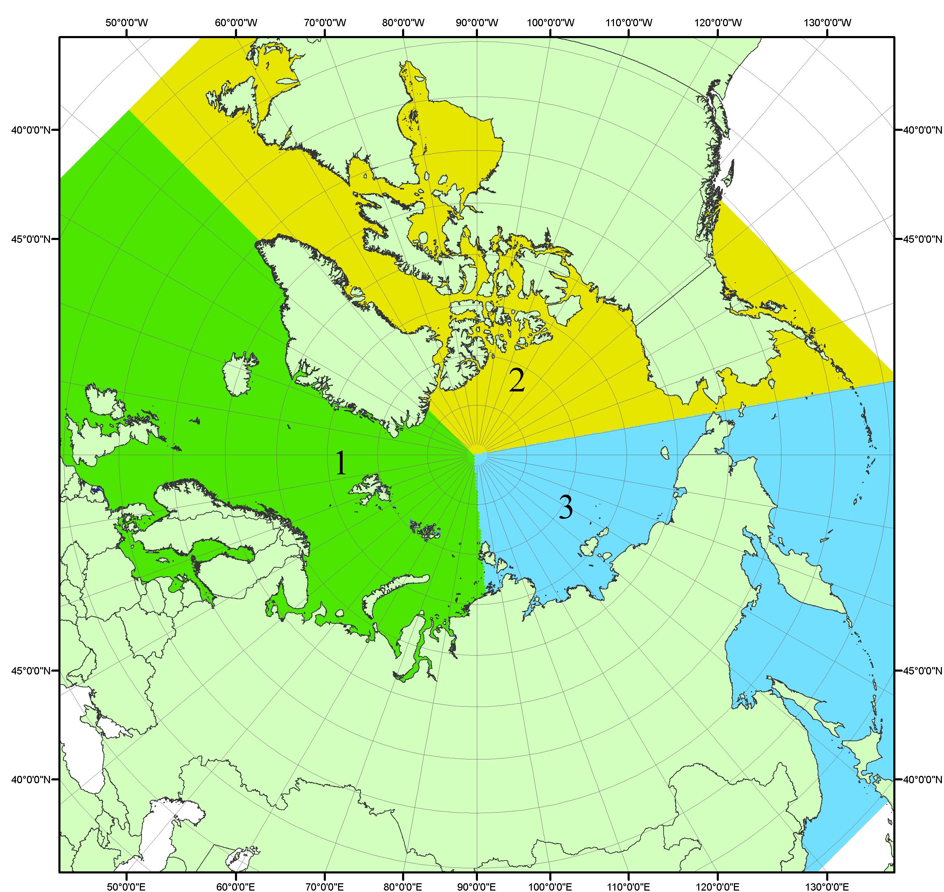
Рисунок П1 – Секторальное деление северной полярной области. 1 - Сектор 45°W-95°E (Гренландское - Карское моря); 2 - Сектор 170°W-45°W (море Бофорта и Канадская Арктика); 3 - Сектор 95°E-170°W (моря Лаптевых - Чукотское, Берингово, Охотское, Японское)
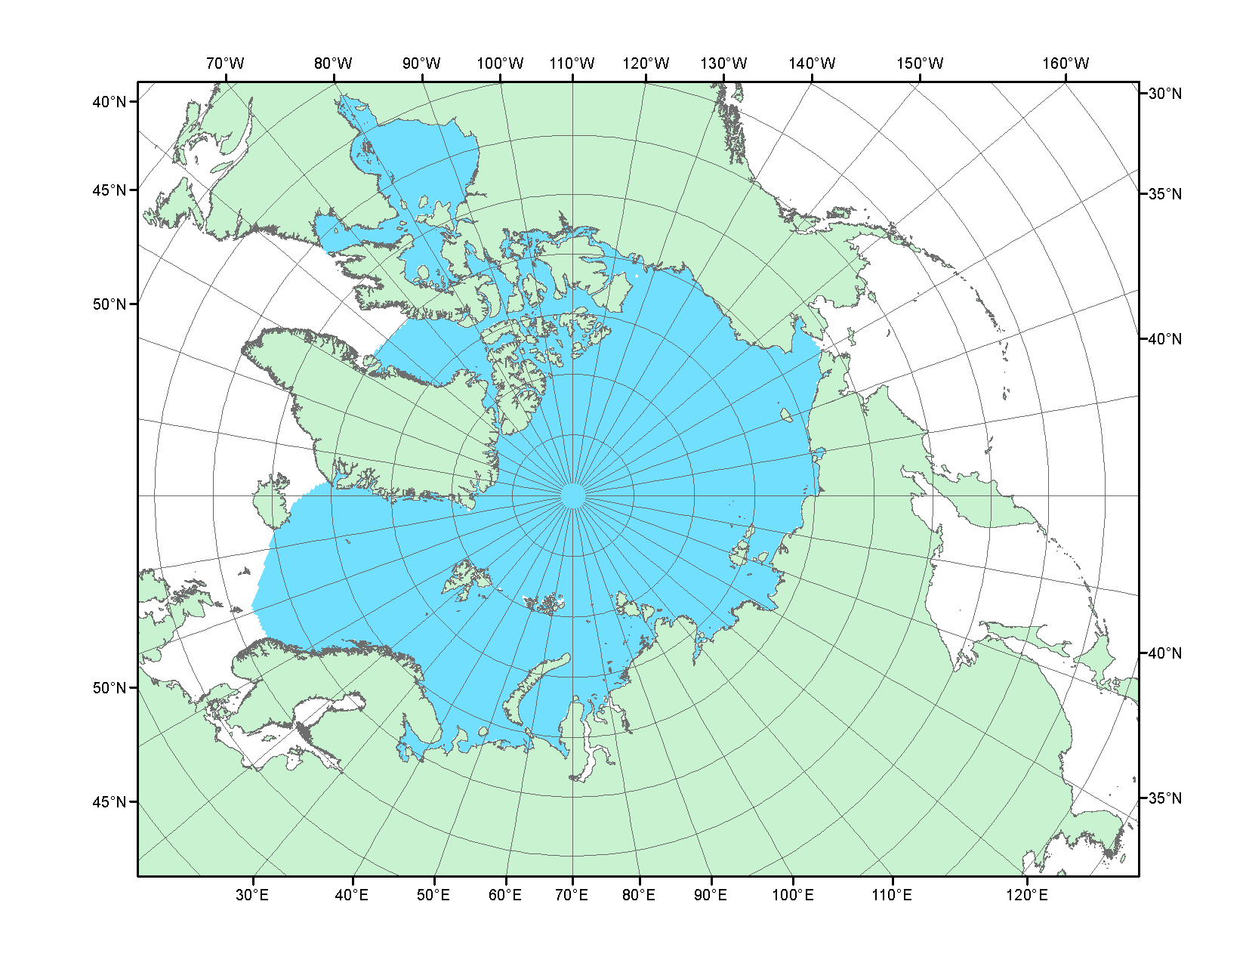
Рисунок П2 – Северный ледовитый океан в официальных границах

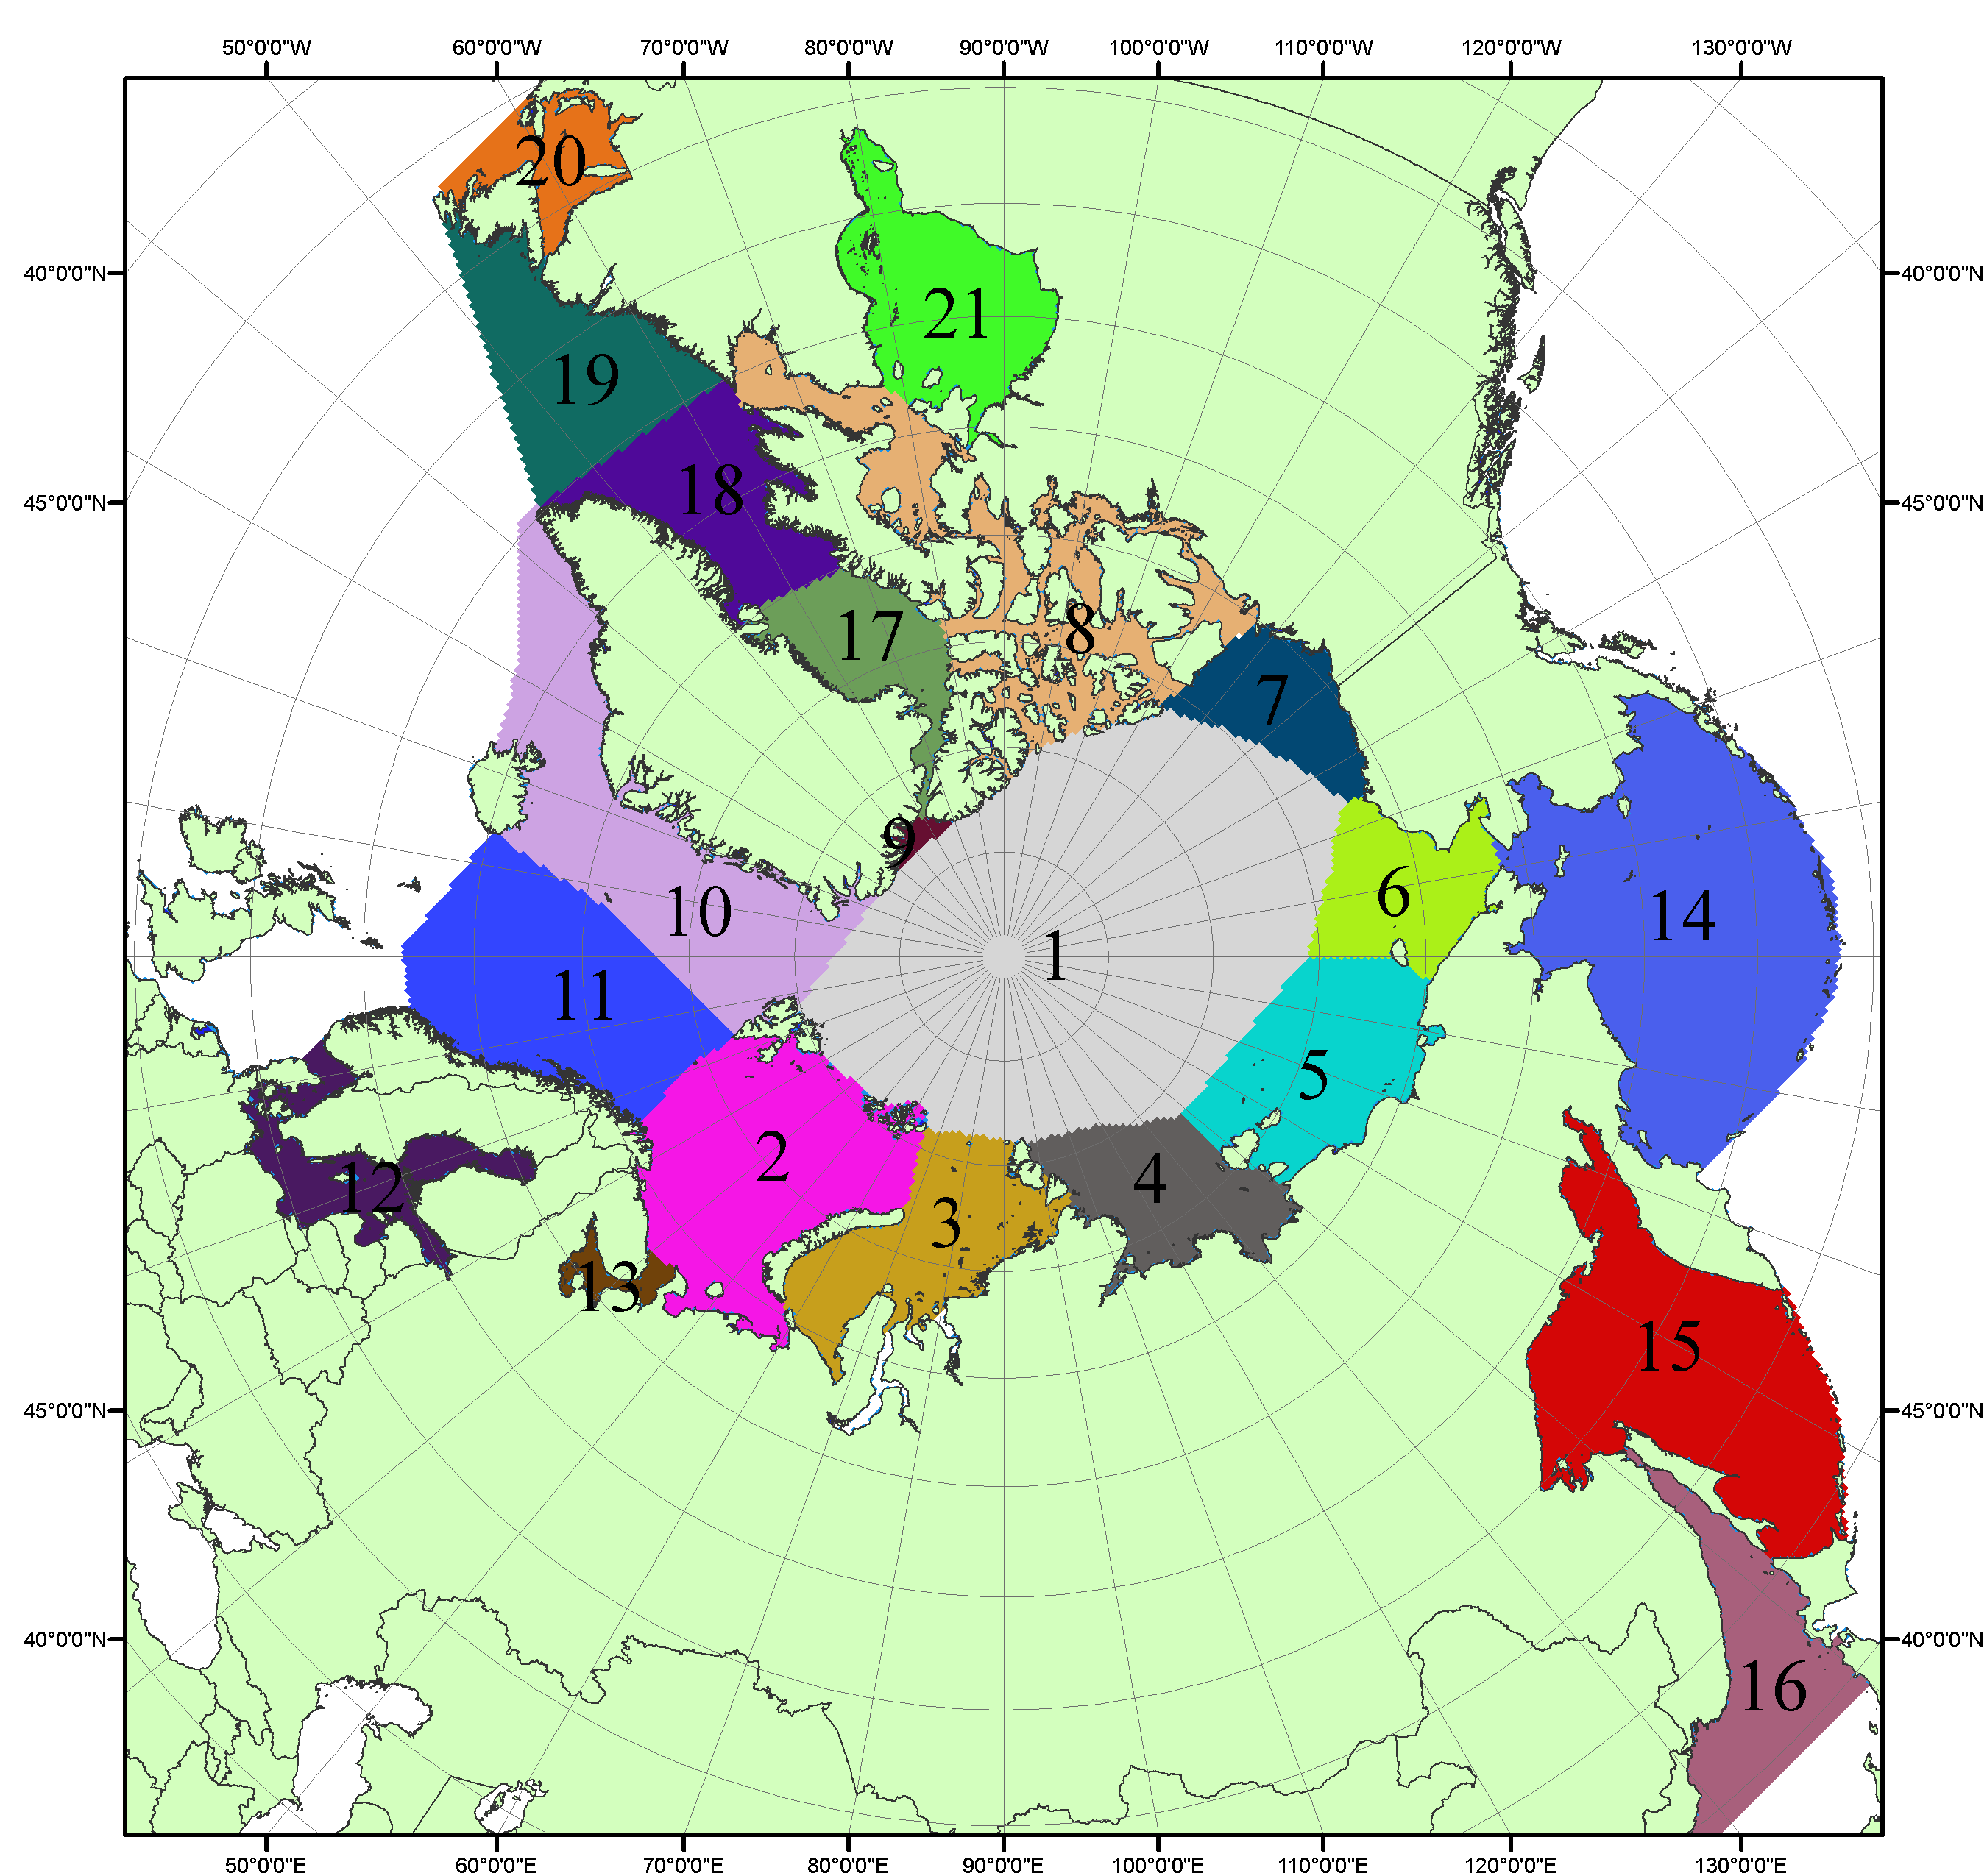

Рисунок П3 – Моря северной полярной области. 1 – Арктический бассейн; 2- Баренцево море; 3 – Карское море; 4 – море Лаптевых; 5 - Восточно-Сибирское море; 6 – Чукотское море; 7 – море Бофорта; 8 – Канадский архипелаг; 9 – море Линкольна; 10 – Гренландское море; 11 – Норвежское море; 12 – Балтийское море; 13 – Белое море; 14 – Берингово море; 15 – Охотское море; 16 – Японское море; 17 – море Баффина; 18 – Дейвисов пролив; 19 – море Лабрадор; 20 – залив Святого Лаврентия; 21 – Гудзонов залив.

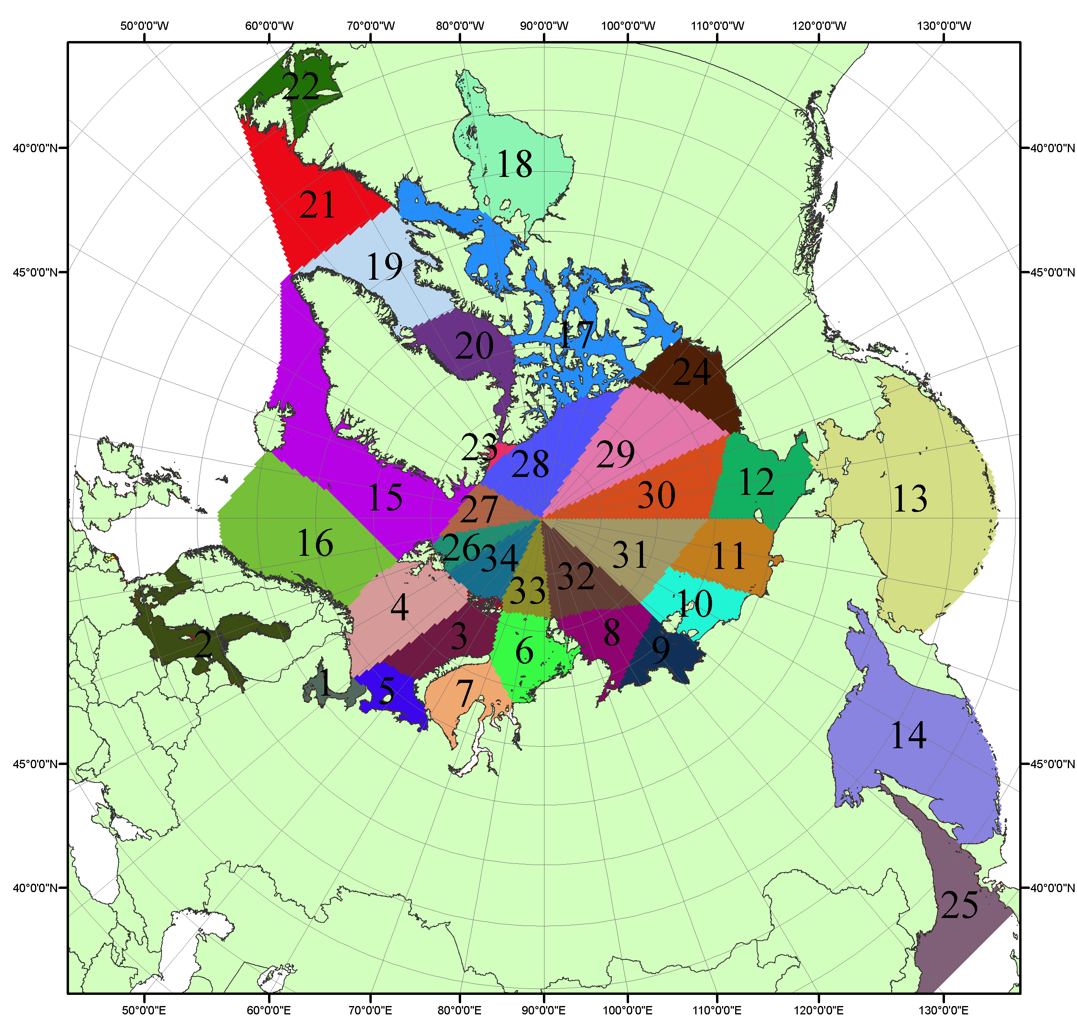

Рисунок П4 – Сектора и моря северной полярной области. 1 - Белое море; 2- Балтийское море; 3 – Баренцево море (СВ); 4 – Баренцево море (З); 5 - Баренцево море (ЮВ); 6 – Карское море (СВ); 7 – Карское море (ЮЗ); 8 – море Лаптевых (В); 9 – море Лаптевых (З); 10 – Восточно-Сибирское море (З); 11 – Восточно-Сибирское море (В); 12 –Чукотское море; 13 –Берингово море; 14 – Охотское море; 15 –Гренландское море; 16 – Норвежское море; 17 – Канадский архипелаг; 18 – Гудзонов залив; 19 – Дейвисов пролив; 20 - море Баффина; 21 – море Лабрадор; 22 - залив Святого Лаврентия; 23 - море Линкольна; 24 - море Бофорта; 25 - Японское море; 26 - сектор АО (30°з.д. – 10°в.д.); 27 – сектор АО (10°в.д. – 30°в.д.); 28 - сектор АО (30°в.д. – 65°в.д.); 29 - сектор АО (65°в.д. – 96°в.д.);30 - сектор АО (96°в.д. – 140°в.д.);31 - сектор АО (140°в.д. – 180°в.д.); 32 - сектор АО (180°в.д. – 156°з.д.); 33 - сектор АО (156°з.д. – 123°з.д.); 34 - сектор АО (123°з.д. – 30°з.д.).

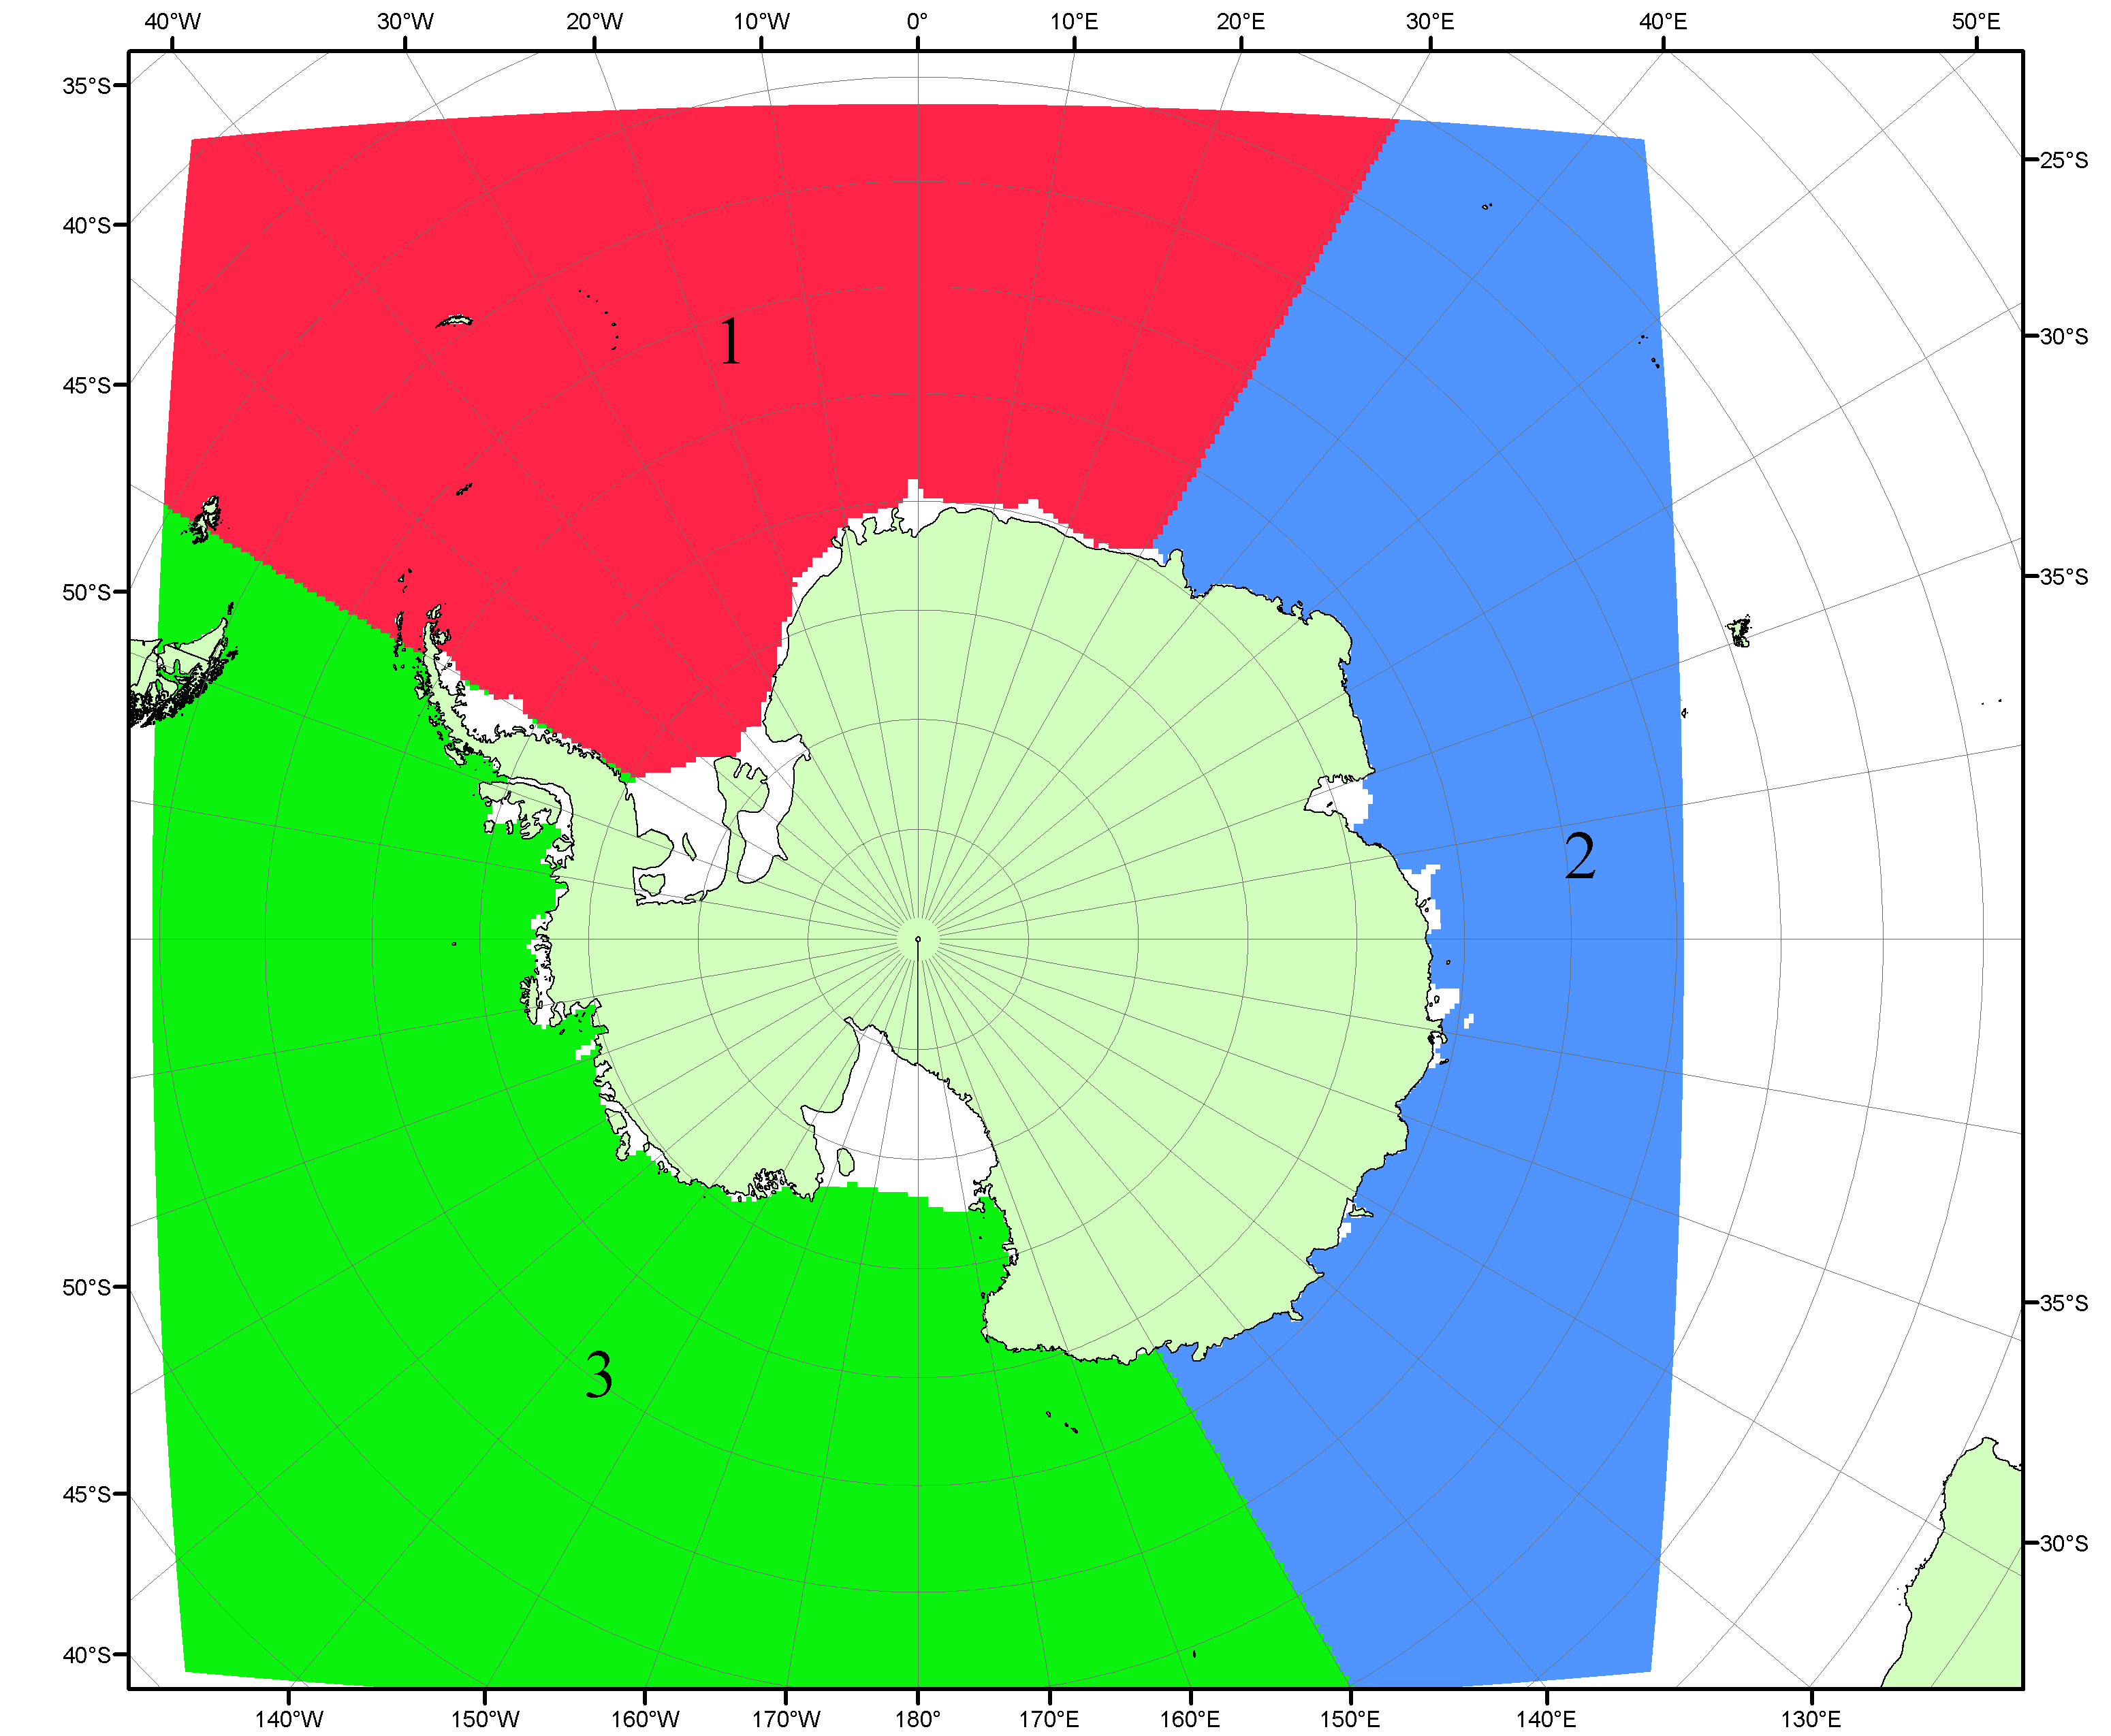

Рисунок П5 – Секторальное деление Южного океана. 1 - Атлантический сектор (60°W-30°E, море Уэдделла); 2 - Индоокеанский сектор (30°E-150°E, моря Космонавтов, Содружества, Моусона); 3 - Тихоокеанский сектор (150°E-60°W, моря Росса, Беллинсгаузена)

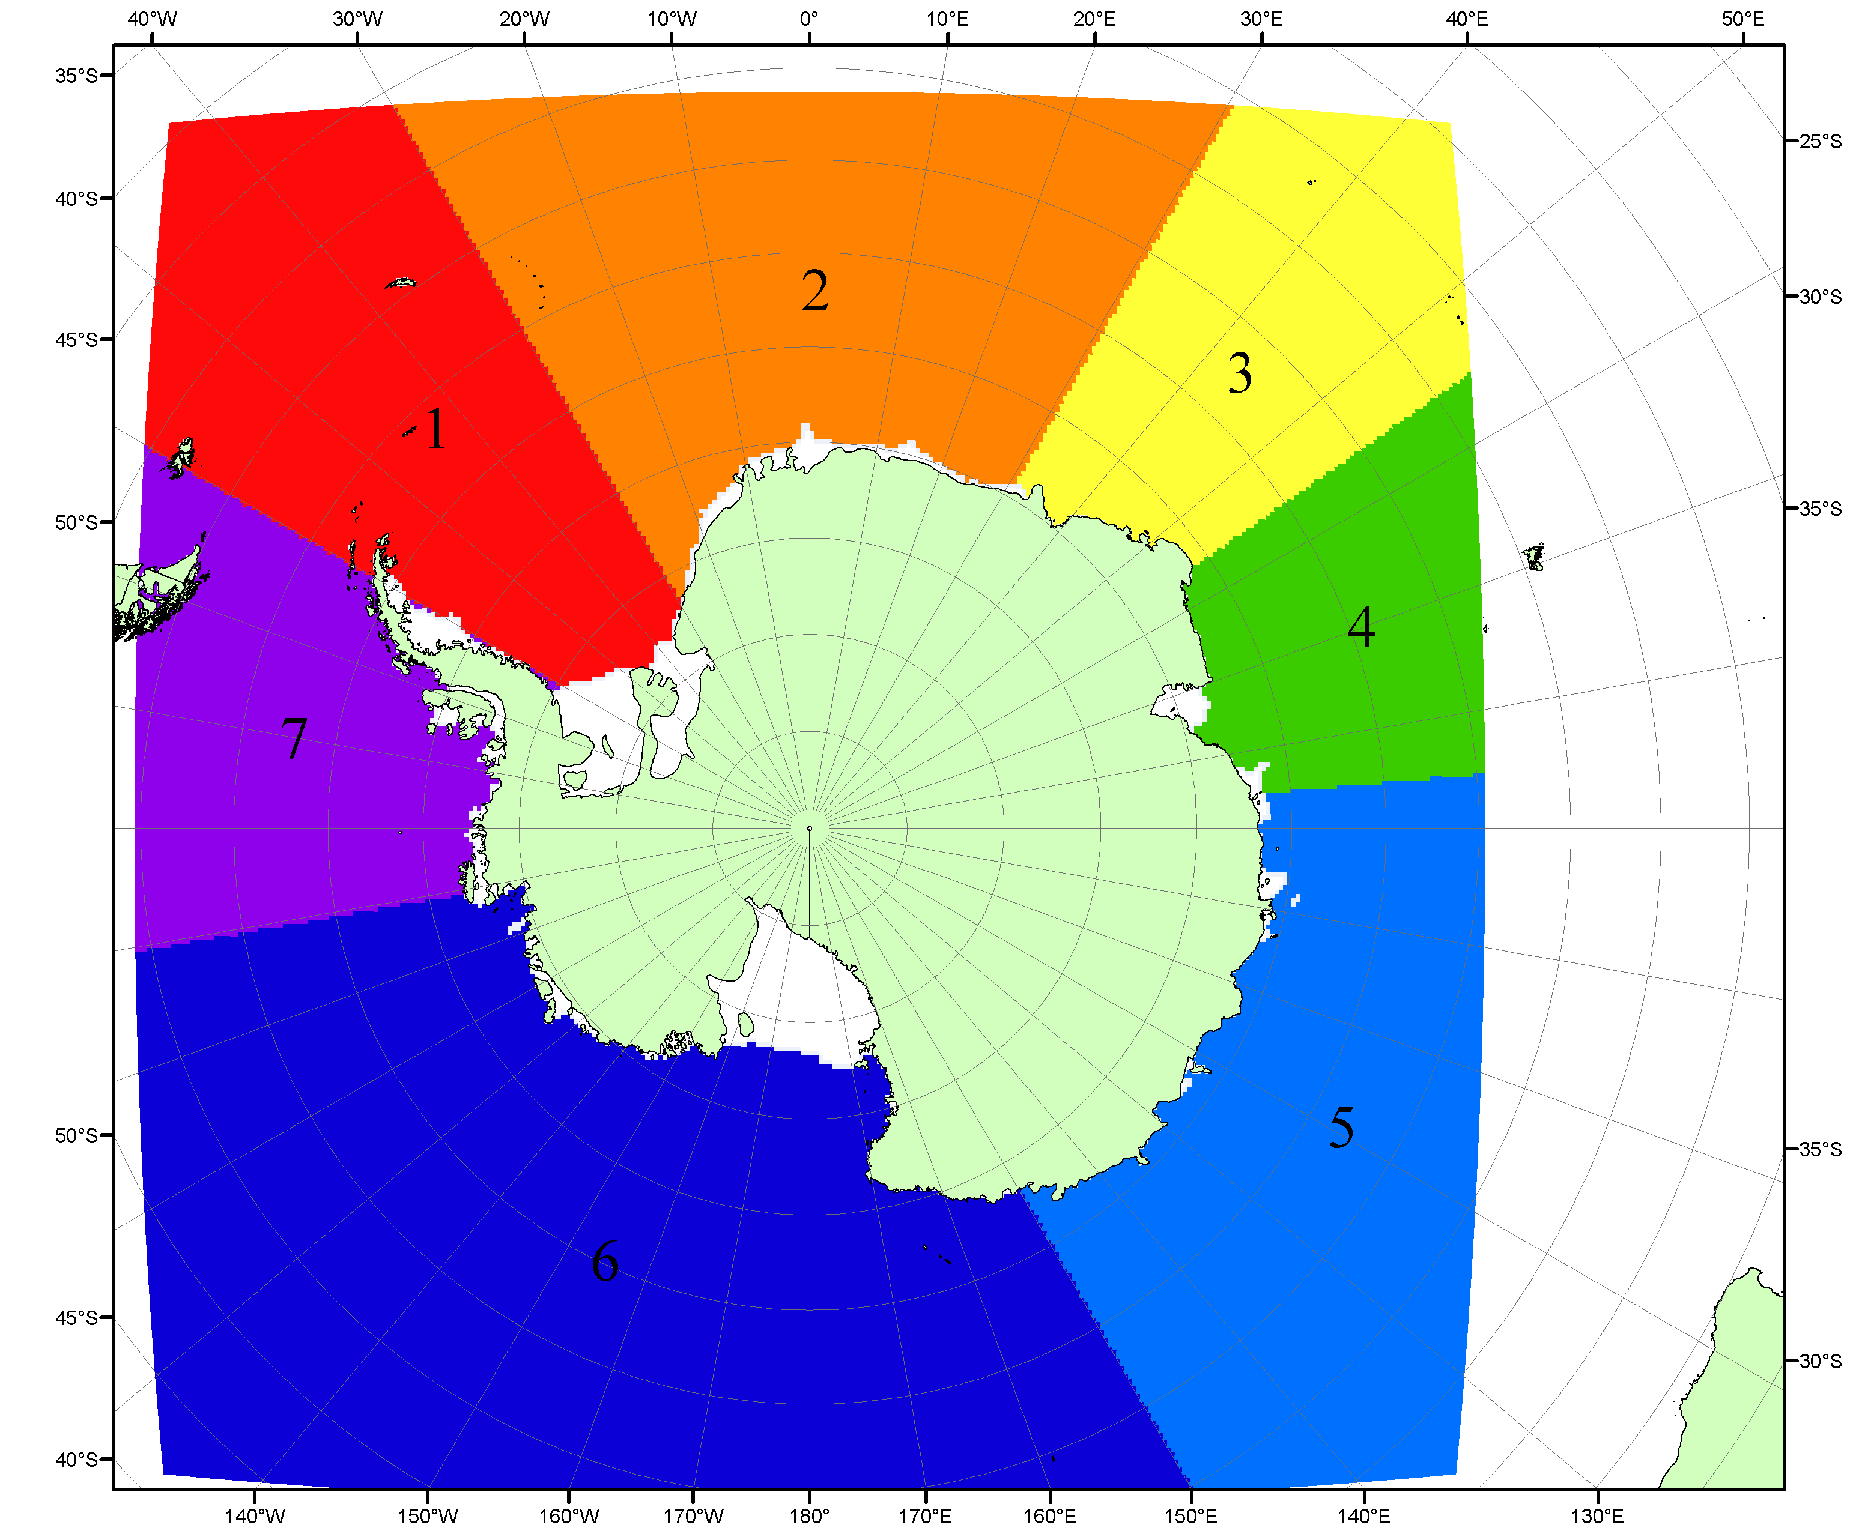

Рисунок П6 – Моря Южного океана. 1 – Западная часть моря Уэдделла; 2- Восточная часть моря Уэдделла; 3 – Море Космонавтов; 4 – море Содружества; 5 – море Моусона; 6 – море Росса; 7 – Море Беллинсгаузена.

Список источников

1. Атлас океанов. Северный Ледовитый океан. – 1980. М: Изд. ГУНИО МО СССР ВМФ – 184 с.
2. Атлас океанов. Термины. Понятия. Справочные таблицы. - Изд. ВМФ МО СССР.-1980.
3. Границы океанов и морей. – 1960. Л.: Изд. ГУНИО ВМФ. – 51 с.
4. Andersen, S., R. Tonboe, L. Kaleschke, G. Heygster, and L. T. Pedersen, Intercomparison of passive microwave sea ice concentration retrievals over the high-concentration Arctic sea ice.// J. Geophys. Res. – 2007. – Vol. 112. C08004, doi:10.1029/2006JC003543.
5. Cavalieri, D., C. Parkinson, P. Gloersen, and H. J. Zwally. 1996, updated 2008. Sea Ice Concentrations from Nimbus-7 SMMR and DMSP SSM/I Passive Microwave Data, [1978.10.26 – 2007.12.31]. Boulder, Colorado USA: National Snow and Ice Data Center. Digital media.
6. Meier, W., F. Fetterer, K. Knowles, M. Savoie, M. J. Brodzik. 2006, updated quarterly. Sea Ice Concentrations from Nimbus-7 SMMR and DMSP SSM/I Passive Microwave Data, [2008.01.01 – 2008.03.25]. Boulder, Colorado USA: National Snow and Ice Data Center. Digital media.
7. Maslanik, J., and J. Stroeve. 1999, updated daily. Near-Real-Time DMSP SSM/I-SSMIS Daily Polar Gridded Sea Ice Concentrations, [2008.03.26 – present moment]. Boulder, Colorado USA: National Snow and Ice Data Center. Digital media.
8. Ice Chart Colour Code Standard. - JCOMM Technical Report Series No. 24, 2004, WMO/TD-No.1215. (http://jcomm.info/index.php?option=com_oe&task=viewDocumentRecord&docID=4914)
9. JAXA GCOM-W1 ("SHIZUKU") Data Providing Service - http://gcom-w1.jaxa.jp/index.html
10. ACNFS on Internet - http://www7320.nrlssc.navy.mil/hycomARC
11. Posey, P.G., E.J. Metzger, A.J. Wallcraft, O.M Smedstad and M.W. Phelps, 2010: Validation of the 1/12° Arctic Cap Nowcast/Forecast System (ACNFS). Naval Report NRL/MR/7320-10-9287, Stennis Space Center, MS.

